ОДЕСЬКИЙ НАЦІОНАЛЬНИЙ МЕДИЧНИЙ УНІВЕРСИТЕТ

Кафедра загальної і клінічної епідеміології та біобезпеки

ЗАТВЕРДЖУЮ
в. о. зав. кафедри
___________ (Козішкурт О.В.)
“27“ серпня 2021 р.

МЕТОДИЧНА РОЗРОБКА ЛЕКЦІЇ

Курс 5 Факультет ‘‘ Медичний’’

Навчальна дисципліна: ЕПІДЕМІОЛОГІЯ ТА ПРИНЦИПИ ДОКАЗОВОЇ МЕДИЦИНИ

Лекція № 2 Тема: Епідеміологічна характеристика групи інфекцій дихальних шляхів. Епідеміологічна характеристика групи кишкових інфекцій

Лекцію розробив:
доцент
_________ (В.П. Сиденко)

Лекцію обговорено на методичній
нараді кафедри
«27» серпня 2021 р.
Протокол № 1

Одеса – 2021

Епідеміологічна характеристика групи кишкових інфекцій» – 2 години.

План:
- Загальна характеристика інфекцій дихальних шляхів.
- Характеристика аспіраційного механізму передачі.
- Епідеміологічні особливості дифтерії. Профілактичні та протиепідемічні заходи.
- Епідеміологічні особливості грипу та ГРІ. Профілактичні та протиепідемічні заходи.
- Епідеміологічні особливості корової інфекції. Профілактичні та протиепідемічні заходи.
- Епідеміологічний нагляд за інфекціями дихальних шляхів.

Група інфекцій дихальних шляхів належить до найбільш розповсюджених через легкість реалізації механізму передачі. За даними Всесвітньої організації охорони здоров’я щороку в світі:
- 2 млн. дітей помирають від пневмонії;
- 1 млн. 100 тис. дітей помирають внаслідок ускладнень кору,
- до 1 млн. дітей занедужують на кашлюк, 350 тис. з них помирають,
- 500 тис. дітей помирають від інфекції, викликаної гемофільною паличкою типу b,
- 500 тис. народжуються з симптомами вродженої краснухи,
- майже 30 тис. помирають від менінгококової інфекції.

За даними численних досліджень встановлено зв'язок інфекційних захворювань з багатьма хронічними захворюваннями:
Kip | Розсіяний склероз, шизофренія, червоний вовчак, аутоімунний гепатит, хвороба Крона, отосклероз, гломерулонефрит
Краснуха | Цукровий діабет, сліпота, глухота, глаукома, прогресуючий паненцефаліт, вроджені вади серця
Вітряна віспа | Герпес зостер, гломерулонефрит
Епідемічний паротит | Безпліддя, рак яєчка, імпотенція, цукровий діабет, ожиріння, ендокардіальний фіброеластоз
Кашлюк | Бронхоектатична хвороба, ателектази легень, відставання у розумовому розвитку
Риновірусна інфекція | Бронхіальна астма

Група інфекцій дихальних шляхів представлена переважно антропонозами (за винятком грипу і туберкульозу) бактеріальної та вірусної природи.
Джерелом інфекції є хворі, а при туберкульозі, дифтерії, кашлюку, скарлатині, менінгококовій інфекції - ще й носії.
Велике епідеміологічне значення як джерела збудників інфекції мають хворі на стерті, безсимптомні та інапарантні форми таких вірусних інфекцій як кір, краснуха, вітряна віспа, епідемічний паротит.
Механізм передачі – переважно аспіраційний.
Перша фаза механізму передачі – виділення збудника із зараженого організму – здійснюється при видиху, розмові, чиханні, кашлі. Основним елементом зовнішнього середовища, куди збудник потрапляє із зараженого організму з крапельками слини чи слизу, є повітря. При видиханні, чханні та розмові виділяються в основному збудники, що локалізуються у верхніх відділах дихальних шляхів. При кашлі викидаються і збудники, що локалізуються в більш глибоких відділах дихального тракту. Крапельки слини і слизу концентруються навколо джерела інфекції на відстані 1-2 м, рідко поширюються далі. Вони підсихають протягом 20 хв., іноді зберігаються до 2 годин. При підсиханні краплинна фаза аерозолю переходить у краплинно-ядерцеву.
Друга фаза механізму передачі реалізується через ядерцеву чи пилову фазу аерозолю.
Отже, при підсиханні краплинна фаза аерозолю переходить у краплинно-ядерцеву. При цьому відбувається масова загибель мікроорганізмів. Малостійкі в зовнішньому середовищі збудники гинуть, більш стійкі частково зберігаються. Великі краплі швидко осідають і підсихають, перетворюючись в решті решт на пил.
Під час прибирання приміщень, з конвекційними потоками повітря, від рухів людей і тварин створюється вторинна пилова фаза аерозолю і дрібні порошини можуть довго знаходитися в повітрі в зваженому стані.
Третя фаза механізму передачі – проникнення збудника в організм сприйнятливих людей – відбувається при фізіологічному акті вдиху.
При різних нозологічних формах реалізуються ті чи інші особливості цього механізму передачі. Ці особливості визначаються тропністю збудника в межах слизової оболонки дихальних шляхів, наявністю чи відсутністю додаткової локалізації збудника, а також стійкістю збудника в зовнішнім середовищі. Наприклад, при дифтерії, скарлатині, туберкульозі можливий і контактно-побутовий, і харчовий шляхи передачі.
Прояви епідемічного процесу
У кількісному відношенні епідемічний процес дихальних інфекцій може проявлятися в найрізноманітніших формах:
- спорадична захворюваність – наприклад, в Україні у 2007 р. інтенсивний показник захворюваності:
- на кір становив 2,15 на 100 тис. нас.,
- на дифтерію – 0,17 на 100 тис. нас.,
- на кашлюк – 4,7 на 100 тис. нас.
- групова захворюваність, спалахи – наприклад, в Україні реєструються групові випадки захворювання на менінгококову інфекцію, епідемічний паротит, краснуху, скарлатину.
- епідемії – наприклад, в Україні з 1993 р. триває епідемія туберкульозу; майже щороку реєструються епідемії грипу (захворюваність у 2007 р. зросла порівняно з 2006 р. у 6,44 рази і склала 1013,97 на 100 тис. нас.). Слід також згадати епідемію кору у 2006 р., коли в Україні захворіло на цю інфекцію 42724 особи, що становило 86 % від усіх зареєстрованих того року в Європейському регіоні випадків кору.
- пандемія – наприклад, в історії людства відомо декілька пандемій грипу.
Багаторічна динаміка. Для більшості дихальних інфекцій, особливо у довакцинальний період, в багаторічній динаміці була характерна циклічність. Епідемічні підйоми захворюваності відбувалися кожні 2-3 роки.
Вакцинопрофілактика обумовила або повне нівелювання циклічності (як при дифтерії), або сприяла подовженню міжепідемічних періодів до 7-10 років.
На рисунку 1 зображено багаторічну динаміку захворюваності на епідемічний паротит в Україні під впливом вакцинопрофілактики.

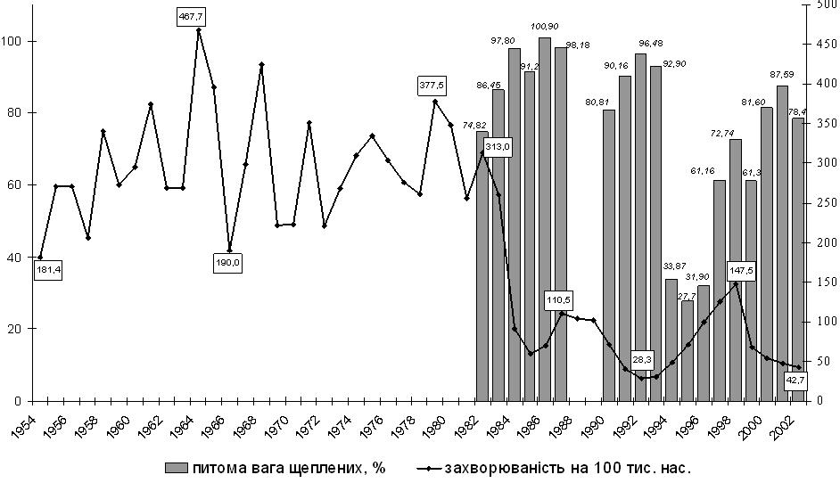
Рисунок 1 Захворюваність на епідемічний паротит та рівень охоплення протипаротитними щепленнями в Україні.

Річна динаміка захворюваності також характеризується деякими особливостями. Так, у доприщепний період епідемічному процесу інфекцій дихальних шляхів була притаманна осінньо-зимова сезонність.
Після введення специфічної профілактики дифтерії, кашлюку, кору, епідемічного паротиту, туберкульозу, краснухи сезонність змістилася на зимово-весняні місяці, а в умовах спорадичної захворюваності на дифтерію та кір сезонність взагалі відсутня.
На рисунку 2 зображено сезонність епідемічного паротиту в Україні у 1996-1999 рр. (за умов проведення багаторічної планової вакцинопрофілактики).
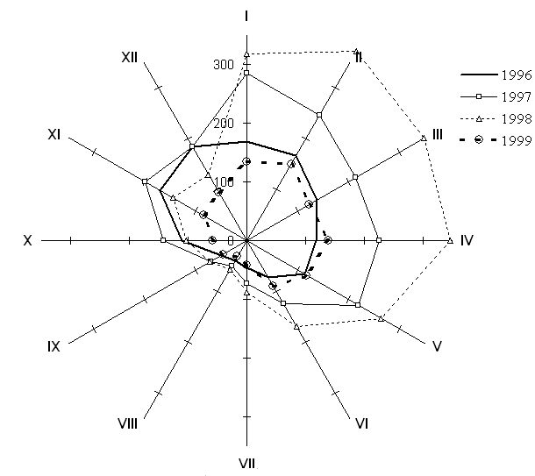
Рисунок 2 Сезонність захворюваності на епідемічний паротит в Україні у 1996-1999 рр. (за середньоденними показниками).
Території ризику. У масштабах планети можна виділити ендемічні країни, наприклад щодо менінгококового менінгіту – це країни Африки.
На теренах України городяни хворіють частіше, ніж жителі сільської місцевості (рис. 3, рис. 4). Різниця в показниках захворюваності пояснюється дією соціальних факторів.

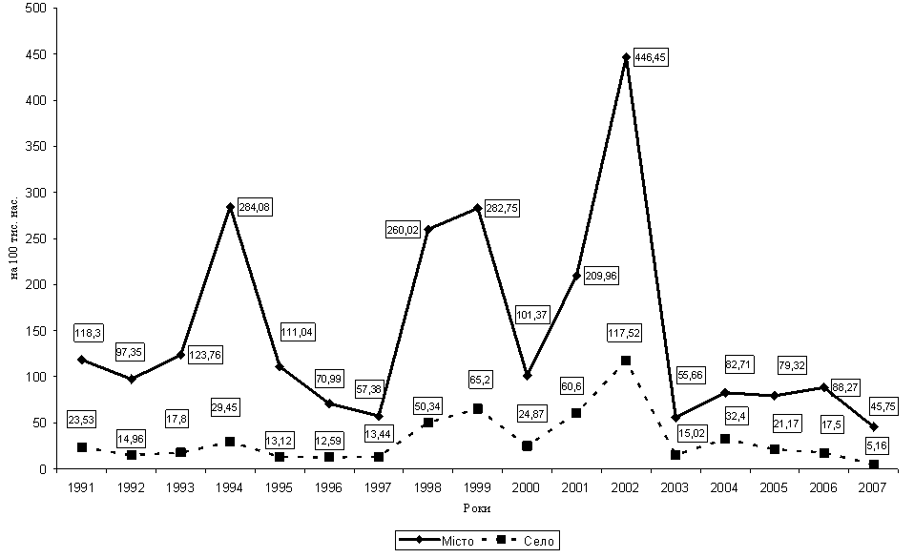
Рисунок 3 Динаміка захворюваності на краснуху сільського та міського населення України (на 100 тис. нас.).
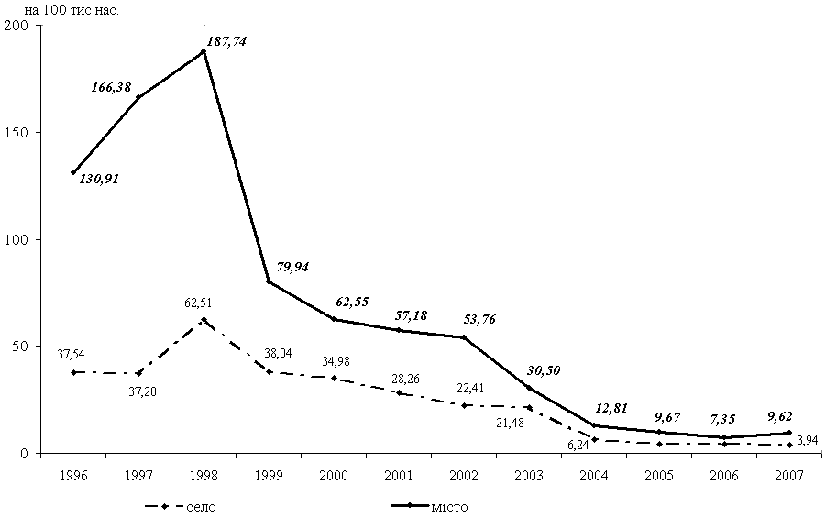
Рисунок 4 Динаміка захворюваності на епідемічний паротит сільського та міського населення України (на 100 тис. нас.)
Інфекції дихальних шляхів ще називають дитячими інфекціями, тому що найчастіше на ці інфекції хворіють діти. Отже, віковою групою ризику, як і за часів доприщепного періоду, залишаються діти (табл. 1).

Таблиця 1 Вікова структура захворюваності на інфекції дихальних шляхів в Україні у 2004-2007 рр.

Нозоформа | Показники захворюваності (на 100 тис. відповідного контингенту)
Нозоформа | 2004 рік |  | 2005 рік |  | 2006 рік |  | 2007 рік
Нозоформа | дорослі | діти до 14 років | дорослі | діти до 14 років | дорослі | діти до  14 років | дорослі | діти до  14 років
Менінгококова  інфекція | 0,74 | 9,69 | 9,20  Менінгококова інфекція 297 0.74 280 0 | 9,34 | 0,56 | 9,37 | 0,48 | 8,13
Дифтерія | 0,27 | 0,19 | 0,22 | 0,12 | 0,13 | 0,21 | 0,15 | 0,30
Кашлюк | 0,25 | 28,43 | 0,14 | 20,18 | 0,19 | 34,09 | 0,17 | 31,53
Скарлатина | 1,49 | 113,92 | 1,62 | 132,83 | 1,85 | 155,48 | 1,54 | 215,75
Вітряна віспа | 35,58 | 1557,46 | 42,21 | 1597,28 | 53,80 | 1632,69 | 52,14 | 1779,61
Кір | 0,24 | 0,68 | 5,11 | 4,69 | 83,21 | 133,71 | 1,56 | 5,66
Краснуха | 23,68 | 293,02 | 23,90 | 174,45 | 17,34 | 116,63 | 4,09 | 61,88
Епідпаротит | 4,86 | 41,91 | 3,54 | 32,46 | 3,87 | 31,07 | 3,11 | 24,79
Грип | 520,79 | 1988,22 | 752,76 | 2256,74 | 87,02 | 553,46 | 730,21 | 2691,21
ГРВІ | 8912,63 | 53703,9 | 9515,62 | 57607,12 | 8698,04 | 56316,73 | 9525,26 | 62834,14
Колективи ризику – це «закриті» дитячі організовані колективи (будинки дитини, дитячі будинки, школи-інтернати тощо).
Інфекції дихальних шляхів також дуже швидко можуть вражати й «закриті» організовані колективи дорослих, наприклад, курсантів військових ВНЗ і військовослужбовців термінової служби, що знаходяться на казарменому положенні, а також осіб, що відбувають покарання у місцях позбавлення волі.
Професії ризику і декретовані контингенти. Ще однією з епідеміологічних особливостей інфекцій дихальних шляхів є те, що і професійні групи ризику і декретовані контингенти – це особи одних і тих самих професій, а саме працівники закладів освіти, торгівлі, сфери обслуговування, громадського транспорту.
Заходи боротьби і профілактики. Інфекції дихальних шляхів ще називають керованими інфекціями, тому що вирішальне значення у запобіганні цим захворюванням належить специфічній профілактиці. Саме завдяки упровадженню вакцинопрофілактики ми контролюємо інтенсивність та динаміку епідемічного процесу дифтерії, кору, кашлюку, краснухи, епідемічного паротиту. Саме завдяки вакцинопрофілактиці було ліквідовано в усьому світі натуральну віспу. Вакцинація за епідпоказаннями використовується також для профілактики вітряної віспи, менінгококової інфекції, грипу, зумовлених пневмококами пневмоній.
Слушно буде згадати основні положення Програми Європейського регіонального бюро ВООЗ «Здоров'я для всіх у 21 сторіччі: 21 задача на 21 сторіччя», а саме ті завдання, що стосуються боротьби та профілактики інфекцій дихальних шляхів:
- до 2007 р. або раніше в Регіоні повинен бути елімінований кір, до 2010 р. це повинно бути сертифікованим в кожній країні;
- до 2010 р. або раніше в регіоні повинна бути елімінована краснуха;
- показник розповсюдженості дифтерії повинен становити менш ніж 0,1 на 100 тис. нас.;
- повинен бути забезпечений рівень розповсюдженості, який складає менш ніж 1 на 100 тис. нас. стосовно епідемічного паротиту, кашлюку, інфекцій, викликаних Haemophilus influenzae типу b;
- рівень розповсюдженості вродженої краснухи повинен становити менш ніж 0,01 на 1000 народжених живими;
- кожна країна повинна забезпечити послідовне та безперервне зменшення смертності та негативних наслідків для здоров’я, пов’язаних з туберкульозом, гострими респіраторними інфекціями у дітей.

Епідеміологічні особливості дифтерії
Дифтерія – гостра антропонозна бактеріальна інфекція із загальнотоксичними явищами і фібринозним запаленням у місці вхідних воріт збудника.
Етіологія. Збудник дифтерії – Corynebacterium diphteriae, який довго зберігається в зовнішнім середовищі:
- на поверхні предметів – до 15 днів,
- у воді та молоці – до 20 днів,
- у пиловій фазі аерозолю на предметах – від 2 до 6 міс.
Збудник стійкий до низьких температур. При нагріванні до 60°С гине через 10 хв.
У практичних лабораторіях розрізняють 2 основних культурально-біохімічних варіанти дифтерійних коринебактерій: gravis і mitis, хоча серед mitis по додаткових тестах можна виділити ще варіанти intermedius і belfanti.
Епідемія 90-х pp. у країнах СНД асоціювалася з перевагою біовару gravis, у той час як у міжепідемічний період більшість штамів належала до біовару mitis.
Віднесення ізольованого від хворого штаму до того чи інший біовару має виключно епідеміологічне значення і достоту ніяк не впливає на тяжкість перебігу чи прогноз хвороби.
Найбільш істотна для діагностики й ідентифікації властивість коринебактерій – це токсигенність, зв'язана з наявністю гена дифтерійного токсину фагового походження (tox-ген), чи здатність здобувати цей фаг природним шляхом при інфікуванні.
Крім дифтерійного токсину, коринебактерії, навіть нетоксигенні, мають інші фактори агресії: гіалуронідаза, нейрамінідаза, дермонекротоксин та ін. Ці токсини сприяють адгезії та колонізації коринебактерій на слизовій оболонці людини, викликають неспецифічне запалення у вигляді ангіни.
Джерело інфекції – тільки людина, хвора на дифтерію або носій токсигенних штамів.
Механізм зараження – аспірацій ний, головна роль належить краплинній передачі. Контактний і побутовий шляхи передачі визначають виникнення захворювань нефарингеальної локалізації, коли факторами передачі можуть слугувати забруднені руки та об'єкти зовнішнього середовища (предмети побуту, іграшки, посуд, білизна). Є описи і харчових спалахів, зокрема молочних.
Багаторічна динаміка. Епідемічний процес дифтерії в доприщепний період характеризувався циклічністю з періодом у 3-5 років (рис. 5).
Після упровадження специфічної профілактики, в країнах, де ці заходи проводяться планово впродовж багатьох десятиріч, періодичність дифтерії нівелювалася (рис. 6).
Однак спостереження за рівнем бактеріоносійства дозволило виявити тенденцію до циклічності підйомів дифтерійної інфекції навіть у період епідемічного благополуччя. Згідно цих даних, коливання в кількості носіїв знаходяться в межах:
- від 0,7 до 0,9 на 1 тис. обстежених у роки зниження захворюваності,
- від 2 до 4,2 на 1 тис. обстежених у роки підйомів захворюваності.
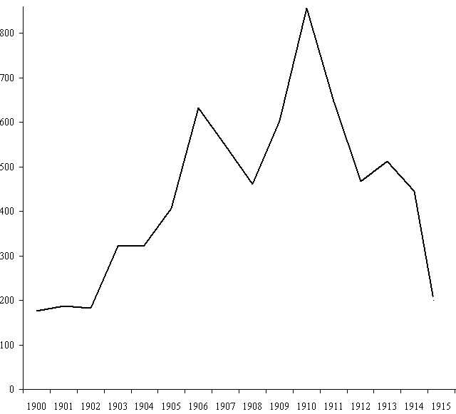

Рисунок 5 Захворюваність на дифтерію в Україні у 1900-1915 рр.

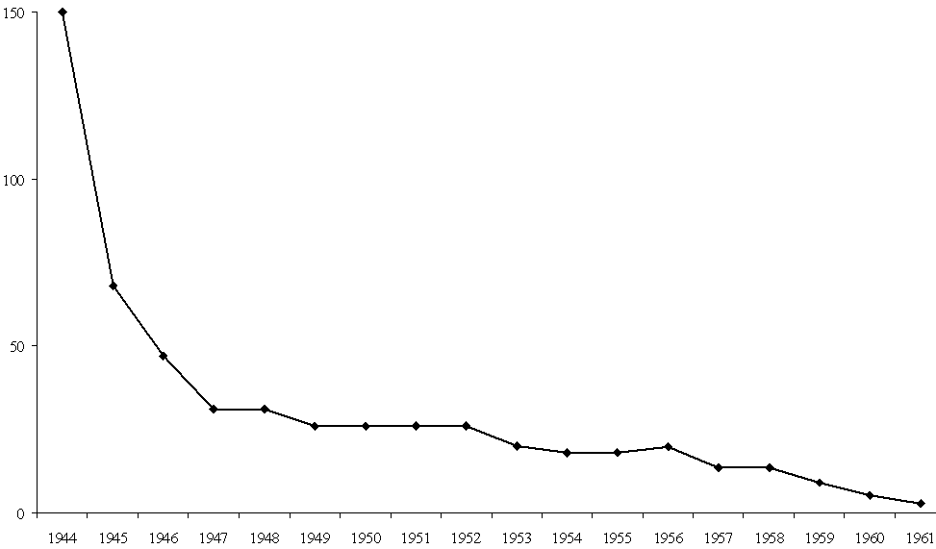

Рисунок 6 Захворюваність на дифтерію в Україні у 1944-1961 рр.

У річній динаміці за часів доприщепного періоду сезонність дифтерії була виражена досить чітко. Максимум захворюваності припадав на другу половину вересня, жовтень, листопад і грудень, а мінімум – на квітень-серпень.
Різке зниження захворюваності під впливом багаторічної імунопрофілактики призвело до нівелювання осінньо-зимової сезонності, що була характерною ознакою дифтерійного епідемічного процесу в довакцинальний період. Однак, рівень бактеріоносійства, що супроводжує захворюваність на дифтерію, як і раніше, зростає в осінньо-зимовий період.
Території ризику. Щодо поширеності по територіях слід зазначити, що дифтерія відноситься до так званих убіквітарних інфекцій, що поширені на всій Земній кулі. Завдяки широкому впровадженню імунопрофілактики захворюваність на дифтерію майже зникла в багатьох розвинутих країнах світу. Але недоліки в проведенні планової імунопрофілактики можуть призвести до погіршення епідемічної ситуації на визначених територіях.
Спостерігається так звана «статистична ендемічність», що відрізняється від природної ендемічності тим, що характерна для убіквітарних інфекцій і не зв'язана з природними умовами, а визначається соціально-економічними факторами (Л.В. Громашевський, 1965 p.). Так, захворюваність міського населення України в цілому всі роки останньої епідемії була в 2 рази вище, ніж захворюваність жителів сільської місцевості, що обумовлене більш високою щільністю населення, великою кількістю організованих колективів, перевантаженістю міського транспорту й ін.
Контингенти ризику. У довакцинальний період найвищі показники захворюваності на найбільш типову дитячу інфекцію - дифтерію - відзначалися серед дітей дошкільного віку, поступово знижуючи в групі дітей молодшого і старшого шкільного віку і досягаючи мінімуму в дорослих.
Упровадження масової, а потім і планової імунізації дітей поступово змінило епідеміологічну характеристику дифтерії як дитячої інфекції. З часом стала відзначатися тенденція до зсуву піку захворюваності на більш старші вікові групи, у той час як захворюваність у молодших групах знижувалася більш інтенсивно.
Активізація епідемічного процесу дифтерійної інфекції в 90-х pp. ХХ сторіччя обумовлювалася низьким рівнем охоплення профілактичними щепленнями дітей раннього віку, збільшенням кількості сприйнятливих осіб серед нещеплених дорослих, котрі до того не були в минулому природно імунізовані в попередньому циклі активізації епідемічного процесу через відносно низький рівень захворюваності.
Аналіз основних характеристик епідемічного процесу дифтерії за роки епідемії в Україні з урахуванням особливостей його плину серед дітей і дорослих, дав можливість встановити, що в цілому рушійною силою поширення й інтенсифікації епідемічного процесу в країні варто вважати захворюваність на дифтерію не тільки серед дітей, але і серед дорослих. За всі роки епідемії в Україні середній показник захворюваності склав:
- серед дітей до 14 років – 4,72 на 100 тис. нас,
- серед дорослих – 5,16 на 100 тис. нас.
Однак у сільській місцевості епідемічний підйом у 90-і pp. був обумовлений захворюваністю дитячого населення, рівень якої навіть перевищував показники захворюваності дітей у містах країни.
Аналіз рівня колективного імунітету показав, що в Україні серед дітей питома вага незахищених протягом 1995-1999 рр. була у 1,5-2,8 рази нижче, ніж серед дорослих. Той факт, що рівень захворюваності дітей був, починаючи з 1991 р. майже таким, як і дорослих, може свідчити про неповну реєстрацію випадків дифтерії серед дорослих.
Отже, під час останньої епідемії дифтерії в Україні найбільш високі показники захворюваності реєструвалися:
- у віковій групі 3-6 років – в середньому 6,9 на 100 тис. нас
- в групі 15-17-річних – в середньому 9,6 на 100 тис. нас,
- у віковій групі 18-29 років – в середньому 7,1 на 100 тис.
- у віковій групі 40-49 років – в середньому 9,5 на 100 тис.

У дорослих молодого віку і дітей провідну роль у сприйнятливості до дифтерії відігравали якість імунізації і час після останнього щеплення. Аналіз прищеплювального анамнезу захворілих дітей виявив чіткий зв'язок між тяжкістю перебігу хвороби в дітей і їхнім щепним анамнезом, зокрема застосуванням необхідних вакцин і дотриманням схем їхнього введення. Правильно щеплені діти якщо і хворіли на дифтерію, то значно легше і не вмирали.
Слід зазначити, що вся історія впровадження імунопрофілактики як основного засобу боротьби з дифтерійною інфекцією свідчить про те, що вона виявилася дійсно ефективним засобом керування епідемічним процесом дифтерії, змінивши його основні кількісно-якісні характеристики.
Однак, маючи яскраво виражений штучний характер і не в змозі замінити циркуляцію природного збудника, вакцинопрофілактика вимагає постійної уваги й усе більших зусиль для підтримки напруженого колективного імунітету. Штучний антитоксичний імунітет не може викорінити збудник з людської популяції. Але, обмежуючи його циркуляцію, антитоксичний імунітет частково усуває фактор проепідемічування населення, що робить колективний імунітет більш уразливим і ненадійним.
На сьогодні треба визнати, що ліквідація дифтерії як нозологічної форми в глобальному масштабі неможлива, і реально припускати тільки тимчасове поліпшення епідемічної ситуації на окремих територіях. Завдання органів охорони здоров'я полягають у тому щоб зробити періоди епідемічного благополуччя більш тривалими, а території, вільні від захворюваності на дифтерію, найбільшими. Для цього необхідно удосконалювати систему епідеміологічного нагляду і контролю за дифтерійною інфекцією на всіх рівнях – від локального до глобального.
Епідеміологічні особливості грипу та інших ГРЗ
Грип та ГРВІ – це група численних самостійних хвороб, характерною особливістю яких є ураження різних відділів верхніх дихальних шляхів у людини, і які викликаються видами вірусів, що відносяться до різних родів і сімейств.
Основні збудники гострих респіраторних захворювань:
- міксовіруси (вірус грипу А, вірус грипу В, вірус грипу С);
- віруси парагрипу;
- аденовіруси;
- респіраторно-синцитіальні віруси;
- пікорнавіруси (риновіруси, ентеровіруси);
- коронавіруси;
- реовіруси;
- мікоплазми;
- бактеріальні агенти (Haemophilus influenzae типу b).
Грип – добре вивчена і найменш зрозуміла із всіх хвороб. Важко знайти людину, яка б не хворіла впродовж свого життя на грип та ГРЗ, а приблизно шоста частина населення переносить грип та ГРЗ по декілька разів на рік.
Як видно з рисунку 7, питома вага ГРВІ у загальній сукупності інфекційних захворювань в Україні у 2007 р. становила 89 %, а грипу – 5 %, тоді як всієї решти інфекційних хвороб – 6 %.

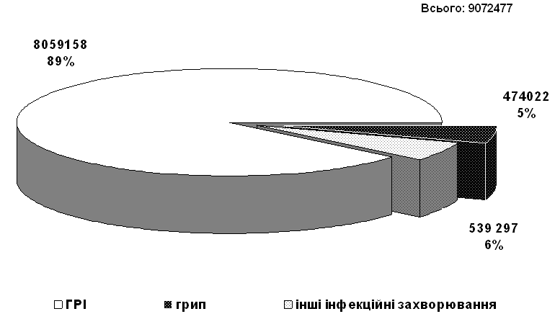

Рисунок 7 Захворюваність на грип та ГРІ в загальній сукупності інфекційних захворювань в Україні у 2007 р.

Етіологія. Збудник грипу – це РНК-вмісний вірус роду Orthomyxovirus, розрізняють типи вірусу А, В, С.
Основні поверхневі білки вірусу грипу:
- гемаглютинін (НА) – відповідає за прикріплення до клітин хазяїна, антитіла до НА мають захисні властивості;
- нейрамінідаза (NA) – сприяє вивільненню вірусів з інфікованої клітини, антитіла до NA також мають захисні властивості
Віруси типу А описані за номенклатурою, що включає біологічного хазяїна, географічне походження, номер штаму, рік його виділення.
Всього налічується 16 антигенних підтипів гемаглютиніну (H1-Н16) та 9 підтипів нейрамінідази (N1-N9). Всі підтипи виявляються у водоплаваючих птахів і лише деякі з них – у людей (H1N1- H2N2- H3N2), свиней та коней. Підтипи у вірусів В та С відсутні.
Особливістю вірусу грипу є те, що він посідає перше місце у мікросвіті за своєю мінливістю (табл. 2).

Таблиця 2 Мінливість вірусу грипу

Види мінливості | Механізм
Антигенний дрейф | Незначні зміни в активних центрах шляхом накопичення крапкових мутацій у генах, що кодують Н та N.
Антигенний шифт | Значні зміни Н та N, що викликані генетичним пересортуванням людських та тваринних штамів:  - H1N1 + H₂N₂ (1957 p.);  - H2N2 + H3N2 (1968 р.).  Антигенний шифт відбувається лише в типі вірусу А.
Повторна циркуляція | Раніше існуючі підтипи або варіанти зберігаються у замороженому стані або у резервуарах-тваринах (наприклад, повторна поява підтипу Н1N1 у 1977 р.)

При інфікуванні клітини більш ніж одним штамом вірусу грипу в клітині можуть утворюватися нові віруси з новим сполученням генів. Цей процес може відбуватися як у природі, так і у лабораторії і зветься рекомбінацією.
Вважають, що нові пандемічні штами вірусу грипу А виникають при рекомбінації генів людських та тваринних штамів при одночасному інфікуванні проміжних хазяїв, можливо, свиней, або птахів. Але існує і думка щодо антропонозного походження пандемічних штамів вірусу грипу.
Проблема походження пандемічних штамів вірусу грипу А є центральною проблемою епідеміології грипу. Від її вирішення залежать:
- напрями і зміст епідеміологічного нагляду за грипом,
- раціональна стратегія і тактика розробки вакцинних препаратів та їх застосування.
Основні гіпотези про походження пандемічних вірусів:
- Пряме перенесення вірусів із тваринного резервуару в популяцію людей або виникнення пандемічних штамів кожен раз de novo шляхом рекомбінації вірусів грипу А тварин і людини.
- Антропонозна концепція походження пандемічних штамів (без участі генетичного матеріалу тваринного походження).
Аргументація 1-ої теорії:
- фрагментарність геному вірусу визначає високу частоту рекомбінаційних змін (в 100 разів частіше, ніж у вірусів з несегментованим геномом);
- в дослідах in vivo (на курячих ембріонах) та in vitro (на культурах клітин) багаторазово відтворювалась рекомбінація вірусів людини (A/H2N2 та A/H3N2) та вірусів від домашніх (A/H7N7) та диких (A/H5N3) птахів;
- поява антигенних рекомбінант віднайдена у свиней, яких одночасно заражали вірусами курячої чуми (A/H7N7) та свинячого грипу (A/H1N1), а також у індиків, яких заражали одночасно вірусами свиней (A/H1N1) та індиків (A/H6N2). В деяких випадках рекомбінанти передавались від хворих птахів до здорових, викликаючи міні-епідемії;
- при рекомбінації вірусів пташиного грипу (H2N3 та H6N2), які циркулювали в природних біоценозах вдалося отримати антигенний аналог пандемічного азійського грипу H2N2;
- гомологія нуклеотидних послідовностей РНК по окремих генах людських та пташиних вірусів може складати 92 %
- наявність окремих випадків захворювань на грип у людей, викликаних вірусами грипу коней (H3N8), чуми птахів (H7N7), свиней (H1N1) та вірусами птахів (H5N1), але передача цих вірусів від людини до людини не зафіксована.
Аргументація 2-ої теорії:
- дані імуноархеології свідчать про те, що збудниками пандемій минулого є віруси людини, при чому кількість їх антигенних варіантів обмежена (A/H0N1, A/H1N1, A/H2N2, A/H3N2);
- дані про виділення вірусів з антигенною структурою «минулих» та «майбутніх» пандемій;
- результати детального серологічного обстеження дитячих колективів, свідчать про достовірну серологічну маніфестацію грипу у дітей, яка викликана неактуальними вірусами, що вважались безповоротно витісненими з циркуляції;
- доведено клініко-епідеміологічне значення персистенції вірусів грипу А в людській популяції;
- рекомбінація між вірусами грипу А в популяції людей відбувається дуже рідко тому, що рідко одночасно широко циркулюють два різних антигенних варіанти вірусу, а рекомбінанти не закріплюються в популяції людей.

Джерело інфекції – людина, тварини. Необхідно зазначити, що виявлене здорове носійство вірусу грипу (без катаральних явищ), а також персистенція вірусу у реконвалесцентів протягом 1-6 міс. у комплексах антиген (вірус) - антитіло.
У тварин і птахів встановлена наявність кишкової форми грипу, тобто, екологічно – це джерело грипу в міжепідемічний період, коли вірус антигенно перебудовується внаслідок рекомбінації, на яку в такий мірі нездатний жоден інший вірус.
Механізм передачі – аспірацій ний. Шлях передачі – крапельний.
Прояви епідемічного процесу. В міжепідемічний період реєструються спорадичні випадки грипу А та В. Грип С взагалі реєструється лише у вигляді спорадичних випадків.
Епідемія грипу розвивається протягом 1,5-2 міс, охоплює до 30 % населення. У США щорічні епідемії призводять до смерті від 20 тис. до 40 тис. захворілих.
Під час пандемій (рис. 8), які розвиваються протягом 3-4 і менше років (завдяки швидкісним транспортним засобам) і охоплюють всі або майже всі країни світу, уражаються до 50 % населення.
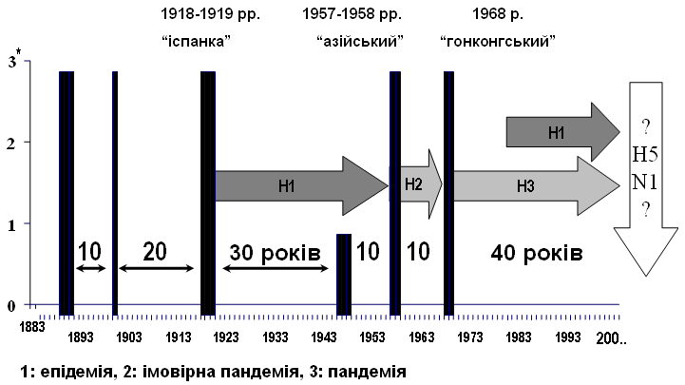

Рисунок 8 Пандемії грипу

У 1918-1919 pp. «іспанка» за 8 міс. вразила 30 % населення Земної кулі. За оцінками експертів померло 20-40 млн. людей, що становить 2 % від населення світу.
У 1957 р. пандемічне поширення азіатського грипу відбулося за 7 місяців, що призвело до 4 млн. летальних випадків.
У 1968 р. імовірно була пандемія «гонконгського» грипу, померло до 4 млн. людей.
На сьогодні, якщо сформується пандемічний штам вірусу пташиного грипу за оцінками експертів:
- захворіють 500 млн. - 1 млрд. 253 млн. людей,
- з них 875 млн. - 1 млрд. 601 млн. будуть потребувати медичної допомоги,
- 6 млн. 400 тис. - 28 млн. 100 тис. необхідно буде госпіталізувати,
- помруть 2 млн. - 7 млн. 400 тис. осіб (смертність за прогнозами складе 0,6 %).

Багаторічна динаміка. Епідемії грипу А відбуваються щорічно, а грипу В – через 2-3 роки.
На рисунку 9 представлено багаторічну динаміку захворюваності на ГРІ та грип в Україні за 1970-2007 pp. (в інтенсивних показниках на 100 тис. нас.)
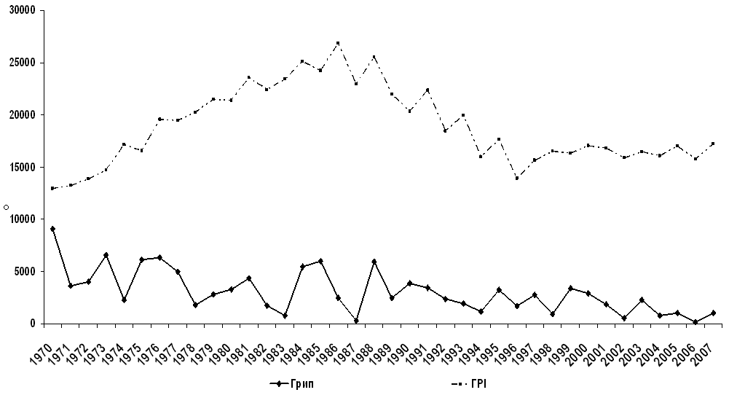

Рисунок 9 Багаторічна динаміка захворюваності на ГРІ та грип в Україні за 1970-2007 pp. (на 100 тис. нас.)

В річній динаміці для грипу характерною є зимово-весняна сезонність, а для ГРВІ визначається осінньо-зимова сезонність.
Території ризику: грип та ГРІ належать до убіквітарних інфекцій, що поширені на всій Земній кулі. Але рівень захворюваності в містах вище, ніж в селах (через більш повну реєстрацію та активніший вплив соціальних факторів). Рівень поширеності на різних територіях різний – в залежності від щільності населення, та інших чинників, як біологічних так і природних (кліматичних).
Вікові групи ризику. Найчастіше на ГРІ та грип хворіють діти дошкільного та шкільного віку.

Таблиця 3 Вікова структура захворюваності на грип та ГРІ в Україні.
Роки | Захворюваність (на 100 тис. відповідного контингенту)
Роки | грип |  | ГРІ
 | дорослі | діти до 14 років | дорослі | діти до 14 років
2002 | 364,12 | 1481,31 | 9179,07 | 50027,92
2003 | 1613,83 | 5838,98 | 9471,44 | 53899,14
2004 | 520,79 | 1988,22 | 8912,63 | 53703,9
2005 | 752,76 | 2256,74 | 9515,62 | 57607,12
2006 | 87,02 | 553,46 | 8698,04 | 56316,73
2007 | 730,21 | 2691,21 | 9525,26 | 62834,14

Колективи ризику - це «закриті» дитячі організовані колективи (будинки дитини, дитячі будинки, школи-інтернати тощо). В цих колективах захворюваність на грип А може досягати 60 % від загальної захворюваності на респіраторні інфекції.
Грип та ГРІ також дуже швидко можуть поширюватися й у «закритих» організованих колективах дорослих, наприклад, курсантів військових ВНЗ і військовослужбовців термінової служби, що мешкають у казармах, а також осіб, що відбувають покарання у місцях позбавлення волі.
Професійні групи ризику і декретовані контингенти: працівники освіти, сфери обслуговування і громадського транспорту.
Профілактика грипу. Питаннями боротьби та профілактики грипу переймається уся світова спільнота. Під егідою ВООЗ функціонує всесвітня система моніторингу грипу. Її роботу забезпечують:
- лікарі-спостерігачі в усіх країнах світу (збирання матеріалу);
- Національні центри по вивченню грипу – 116 лабораторій у 84 країнах світу (виділення та первинна ідентифікація вірусу);
- 4 світові центри – США (Атланта), Великобританія (Лондон), Японія (Токіо), Австралія (Мельбурн), які надають характеристику нових антигенних варіантів, культивують нові штами для виробництва вакцин;
- штаб-квартира ВООЗ, Женева, де оцінюється епідемічна ситуація, надаються рекомендації щодо складу вакцин на наступний сезон;
- компанії-виробники, що займаються виробництвом вакцин.
Протиепідемічні та профілактичні заходи. Протиепідемічні заходи – це карантинні заходи в дитячих дошкільних закладах і школах, а також у лікувально-профілактичних закладах під час епідемічного підвищення захворюваності. Профілактичні заходи – це специфічна та неспецифічна профілактика грипу.
ВООЗ встановила всесвітню систему спостереження за антигенними змінами вірусів грипу, тому що антигенна подібність між штамами вірусу грипу, що містяться у вакцині, та циркулюючими штамами, які зумовлюють епідемію, є ключовим фактором, що визначає ефективність вакцини.
Ґрунтуючись на аналізі антигенної структури знов виділених штамів та стані рівня антитіл у різних популяціях, щороку ВООЗ рекомендує вірусні штами, які повинні входити до складу вакцини для наступного сезону грипу.
Графік часу виробництва протигрипозної вакцини:
- селекція вірусу (січень – травень),
- тестування, ліцензування (червень – липень),
- фасування (серпень),
- випуск вакцини (вересень),
- початок вакцинації (жовтень – листопад).
Виробництво протигрипозної вакцини зазвичай займає 6-9 міс.
Встановлено, що витрати на вакцинацію у 2 рази менше суми економічних збитків від епідемії грипу. При таких розрахунках навіть за умов імунізації 10 % населення України економічний ефект становитиме приблизно 20 млн. доларів.
У таблиці 4 надано порівняння засобів профілактики грипу.
Таблиця 4 Порівняння засобів профілактики грипу

Вакцинація | Народні засоби | Неспецифічні  лікарські засоби | Специфічні  лікарські засоби
Склад вакцини щороку змінюється, щоб відповідати тим штамам вірусів грипу, які будуть циркулювати в даному епідсезоні. Отже, вакцинація формує імунітет проти найбільш актуальних штамів вірусів грипу. | Підвищують загальну резистентність організму, не викликають специфічного імунітету проти грипу. | Підвищують загальну резистентність організму, не викликають специфічного імунітету проти грипу. | Спрямовані безпосередньо проти вірусу грипу (переважно типу А).
Для досягнення ефекту необхідна 1-2-разова вакцинація. | Для досягнення ефекту необхідне застосування впродовж тривалого періоду часу, це повинен бути спосіб життя. | Для досягнення ефекту необхідне тривале застосування (за 2-4 тижні до початку епідемії та весь період до її закінчення). | Для досягнення ефекту необхідне тривале застосування (за 2-4 тижні до початку епідемії та весь період до її закінчення).
Низькі матеріальні витрати. | Низькі матеріальні витрати. | Високі матеріальні витрати (за умов регулярного застосування). | Високі матеріальні витрати (за умов регулярного застосування).
Ефективність більш ніж у 2 рази перевищує ефективність неспецифічних засобів. | Низька ефективність. | Низька ефективність. | Середня ефективність.
Низька імовірність побічних реакцій. | Низька імовірність побічних реакцій. | Висока імовірність побічних реакцій. | Висока імовірність побічних реакцій.
Практично відсутні протипоказання. | Практично відсутні протипоказання. | Широкий перелік протипоказань. | Широкий перелік протипоказань.
Може застосовуватися для маленьких дітей (з 6-місячного віку). | Не всі засоби можуть бути застосовані у маленьких дітей. | Можуть застосовуватися лише у дітей старшого віку та дорослих. | Можуть застосовуватися лише у дітей старшого віку та дорослих.

Епідеміологічний нагляд за інфекціями дихальних шляхів.
Мета епідеміологічного нагляду за інфекціями дихальних шляхів – попередження спалахів, стабілізація захворюваності на спорадичному рівні, елімінація окремих інфекційних хвороб.
Епідеміологічний нагляд за інфекціями дихальних шляхів, які керуються за допомогою засобів специфічної профілактики, повинен включати динамічне оцінювання стану імунопрофілактики для своєчасного усунення недоліків у її організації та забезпечення гнучкості Календаря щеплень в залежності від наявності певних вакцин (моно- та комбінованих). Система епідеміологічного нагляду щодо імунопрофілактики складається з трьох взаємопов’язаних функціональних підсистем:
- інформаційної,
- діагностичної,
- управлінської.
Інформаційна підсистема передбачає збирання та обробку даних про стан вакцинопрофілактики у вікових групах, які підлягають щепленням (вакцинації та ревакцинації) у динаміці, як протягом року, так і за декілька років.
Доцільно виділяти наступні динамічні потоки інформації:
- документальної щепленості,
- імунологічної ефективності вакцинопрофілактики,
- епідеміологічної ефективності вакцинопрофілактики,
- імунного статусу дітей з обтяженим анамнезом,
- соціально-екологічний моніторинг,
- моніторинг післявакцинальних ускладнень.
Діагностична підсистема передбачає встановлення епідеміологічного діагнозу за результатами ретроспективного та оперативного епідеміологічного аналізу стану імунопрофілактики з визначенням територій, об’єктів та груп «ризику» за станом вакцинопрофілактики. При цьому показники, що характеризують повноту, своєчасність, якість та ефективність специфічної профілактики, порівнюються як із середньостатистичними показниками, так і з еталонними. При співставленні інформації, отриманої в результаті моніторингів документальної щепленості, імунологічної та епідеміологічної ефективності, а також післявакцинальних ускладнень з інформацією моніторингу імунного та соціально-екологічного статусу формулюється гіпотеза щодо факторів ризику, які негативно впливають на імунопрофілактику даної інфекції.
Управлінська підсистема передбачає постійний контроль за здійсненням моніторингу імунопрофілактики та прийняття рішень у вигляді коректування індивідуального і популяційного імунітету, що забезпечить гнучкість Календаря щеплень, і рекомендації по удосконаленню організації щеплювальної справи.
Концептуальна модель епідеміологічного нагляду за інфекціями дихальних шляхів представлена на рисунку 10.
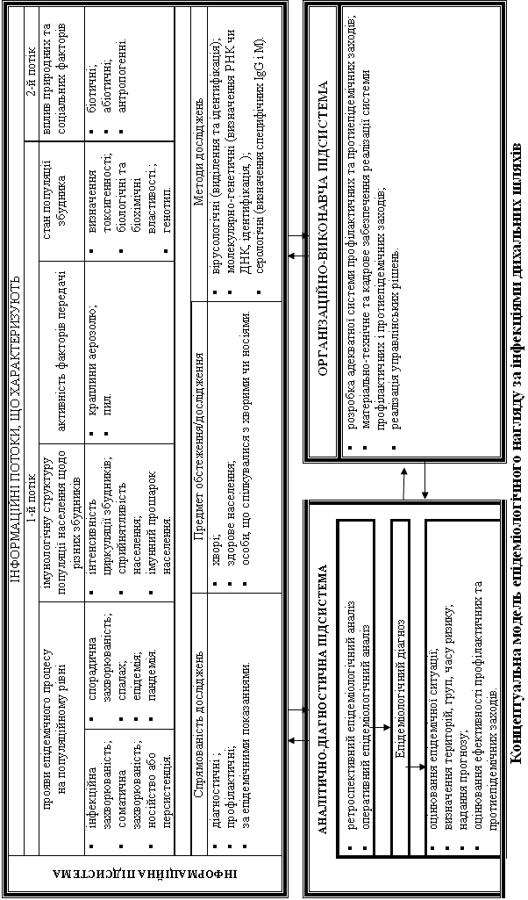
План:
1. Нозологічна самостійність інфекційної хвороби за видовою специфікою збудника.
2. Епідеміологічна природно-наукова класифікація інфекційних хвороб Л.В. Громашевського.
3. Класифікація інфекційних хвороб за екологічного ознакою.
4. Епідеміологічна характеристика групи кишкових інфекцій.
5. Епідеміологічні особливості черевного тифу. Профілактичні та протиепідемічні заходи в осередках.
6. Епідеміологічні особливості гепатиту А. Профілактичні та протиепідемічні заходи в осередках.
7. Епідеміологічні особливості гепатиту Е. Профілактичні та протиепідемічні заходи в осередках.
8. Епідеміологічний нагляд за кишковими інфекціями.
Предметом вивчення епідеміології є епідемічний процес.
Епідемічний процес - безперервний процес взаємодії мікро- і макроорганізму на популяційному рівні, який проявляється специфічними інфекційними станами серед людей (хворий і носій) і забезпечує збереження збудника в природі як біологічного виду.
Отже, одиницею класифікації в епідеміології є інфекційна хвороба.
Класифікувати інфекційні хвороби намагалися ще з давніх часів. Оскільки різними дослідниками в основу групувань були покладені різні ознаки, схем класифікацій було запропоновано багато.
Спочатку всі інфекційні хвороби групувалися емпірично на:
1. контагіозні - передаються при умовах контакту з хворим, або із зараженою одягом, предметами побуту;
2. міазматичні - передаються через повітря;
3. контагіозно-міазматичні - передаються і при умовах контакту, і через повітря (змішані).
Розвиток мікробіології з другої половини 19 століття зумовив появу класифікації, яка ґрунтується на етіологічній ознаці. Це мікробіологічна класифікація згідно з якою інфекційні хвороби розподіляються на бактеріальні, вірусні, рікетсіозні, протозойні тощо. Однак, мікробіологічна класифікація не може використовуватися епідеміологами, бо запропоновані нею групи об'єднують хвороби, які іноді не мають між собою зв'язку ні по джерелу інфекції, ні за механізмом передачі. Група вірусних інфекцій, наприклад, включає такі різнорідні з епідеміологічної точки зору хвороби як сказ і кір.
Не влаштовують епідеміологів і класифікації, розроблені клініцистами. Хоча історично самостійність виводилася з клінічних проявів. У давні часи терміном "чума" називали всі важкі гарячкові захворювання, які мали широке поширення. Тривалий період існували збірні поняття "тиф", "дизентерія", "гепатит". І зараз навіть кращі з схем, запропонованих клініцистами, позбавлені стрункості, бо хвороби згруповані в них за різними ознаками. Наприклад, за клінічними - висипні хвороби (кір і висипний тиф), або ж за ознакою ураженим органом, наприклад - хвороби ЦНС (поліомієліт і кліщовий енцефаліт).
Безперечно, нозологічна самостійність інфекційної хвороби визначається видовою специфікою збудника. Але й тепер ряд рубрик у номенклатурі хвороб являють собою не одну, а кілька хвороб (ГРВІ, ГКІ та інші). Протилежний процес - створення узагальнюючих понять (туберкульоз, стрептококоз, стафилококоз та інші), тобто в основу покладена видова специфіка збудника.
Принцип класифікації інфекційних хвороб людини в "Міжнародній статистичній класифікації хвороб і проблем, пов'язаних зі здоров'ям" десятого перегляду (МКХ-10) також є недосконалим.
Згідно з МКХ-10 є 1 клас - "деякі інфекційні та паразитарні хвороби". Але в нього увійшли не всі інфекційні захворювання, наприклад:
- -ріпп, гострі респіраторні інфекції дихальних шляхів, бактеріальна пневмонія віднесені до 10 класу (хвороби органів дихання);
- постінфекційний енцефаліт, бактеріальний менінгіт, гнійні менінгіти віднесені до 6 класу (хвороби нервової системи);
- цитомегаловірусна інфекція, вроджена краснуха, вроджений лістеріоз віднесені до 16 класу (окремі стани, що виникають у перинатальному періоді).
Отже, епідеміології потрібна класифікація, яка б відображала і патогенез, і клініку, і власне епідеміологію інфекційної хвороби.
Основою такої класифікації стали результати вивчення Л.В. Громашевським основних рис епідемічного процесу і сформульовані ним закони епідеміології. Один з яких полягає в тому, що:
"Специфічна локалізація збудників інфекційних хвороб в організмі, відповідний їй механізм передачі та зумовлена ними сума основних біологічних рис збудника являють собою комплексну об'єктивну ознаку, яка може бути покладена в основу раціональної класифікації інфекційних хвороб людини."
В основу епідеміологічної класифікації інфекційних хвороб Л.В. Громашевський поклав еволюційну ознака - основна специфічна локалізація збудника і обумовлений нею відповідний механізм передачі.
Згідно зі специфічною локалізацією збудників в 4-х анатомо-фізіологічних системах організму (травна, дихальні шляхи, кров, зовнішні покриви) і відповідним механізмом передачі інфекційні хвороби були розподілені на 4 групи:
- Кишкові інфекції
- Інфекції дихальних шляхів
- Кров'яні інфекції
- Інфекції зовнішніх покривів.
Сьогодні існують парентеральний і вертикальний механізми передачі. Ця класифікація отримала загальне схвалення і визнана ВООЗ.
В основу еколого-філогенетичної класифікації інфекційних хвороб покладені наступні екологічні ознаки:
1. Наявність трьох головних середовищ існування збудників інфекційних хвороб:
- Організм людей (антропонози);
- Організм тварин (зоонози);
- Навколишнє середовище (сапронози);
2. Основна локалізація збудника в організмі господаря і відповідний їй механізм передачі (по Л.В. Громашевського).
За першою ознакою інфекційні хвороби розподілені на антропонози, зоонози, сапронози.
За другою ознакою:
Антропонози підрозділяються на 5 груп, з відповідним механізмом передачі:
1. кишкові;
2. дихальних шляхів;
3. кров'яні;
4. зовнішні покриви (не можна погодитися лише з контактним механізмом передачі);
5. з вертикальним механізмом передачі.
Зоонози поділяють на три групи:
- з облігатно-кров'яною локалізацією;
- з факультативно кров'яної локалізацією, тобто, можуть бути й інші механізми передачі;
- з не кров'яної локалізацією.
Сапронози не розподіляють на групи, тому що основний локалізацією збудників інфекцій є навколишнє середовище.
Надалі 9 груп інфекційних хвороб розділяються на основі близькості філогенезу їх збудників (віруси, мікоплазми, хламідії, рикетсії, бактерії, спірохети, гриби, найпростіші, гельмінти і членистоногі).
Класифікаційні труднощі визначаються ще й тим, що в живій природі немає абсолютних кордонів. При будь-якому підході до гуртування біологічних явищ і об'єктів обов'язково виявляються проміжні форми, які обумовлені еволюцією органічного світу.
Епідеміологічна характеристика групи кишкових інфекцій
Група об'єднує майже 500 нозологічних одиниць різної етіології (бактерії, віруси, найпростіші, гельмінти, які належать до 17 родин і 33 родів). Група кишкових інфекцій представлена ​​захворюваннями, при яких збудник в організмі джерела інфекції первинно локалізується в кишечнику. Серед них є антропонози і зоонози:
- Антропонози - шигельози, черевний тиф, паратифи А, гепатит А, гепатит Е, холера, поліомієліт, аскаридоз, трихоцефальоз та ін .;
- Зоонози - бруцельоз, лептоспіроз, сальмонельози, паратиф В, кишковий ієрсиніоз, ешеріхіози та ін.
Джерелом інфекції є хворі і носії (люди і тварини). Велике епідеміологічне значення як джерела інфекції мають носії та хворі стертими, субклінічними формами захворювання (черевний тиф, паратифи, шигельози, сальмонельози, ГА і ГЕ).
Для інфекцій кишкової групи специфічна локалізація збудника - в кишечнику, хоча іноді, як додаткову локалізацію, збудник використовує такі органи як печінка і нирки. Однак і в цьому випадку основна локалізація збудника - кишечник.
Механізм передачі - фекально-оральний.
Перша фаза - виділення збудника з зараженого організму - здійснюється з фекаліями (якщо збудник локалізується ще й у нирках, то також - з сечею).
Основними елементами зовнішнього середовища, куди збудник потрапляє з зараженого організму, це харчові продукти, вода, предмети побуту.
Таким чином, друга фаза механізму передачі реалізується за допомогою харчового, водного, побутового шляхів передачі і за допомогою механічних переносників (мух).
Третя фаза механізму передачі - проникнення збудника в організм сприйнятливих людей - відбувається перорально при вживанні в їжу контамініруемих продуктів харчування, води або через брудні руки або іграшки, предмети побуту.
Рівень захворюваності кишковими інфекціями регулюється не імунітетом, а можливістю зараження. Відбувається активізація шляхів передачі (харчового, водного, побутового) - і, відповідно, зростає захворюваність на кишкові інфекції, і навпаки, - знижується активність шляхів передачі і зменшується захворюваність (теорія відповідності Ю.П. Солодовникова).
Умови реалізації фекально-орального механізму передачі визначають значення конкретних соціальних, природничих і екологічних факторів, які впливають на розвиток епідемічного процесу кишкових інфекцій.
Незадовільні побутові умови і низька санітарна культура людей є такими загальними факторами, які активізують фекально-оральний механізм передачі.
Конкретними елементами соціальних умов, які визначають питому вагу участі тих чи інших шляхів передачі збудників кишкових інфекцій, є наступні:
- Система збору та видалення нечистот (наявність або відсутність каналізації);
- загальнокомунальний благоустрій, головним чином з точки зору наявності місць виплоду мух і їх контакту з фекаліями;
- Організація водопостачання (наявність або відсутність водопроводу, ймовірність фекального забруднення джерел водопостачання, ступінь знезараження води, контроль за якістю води);
- Організація харчування, ймовірність фекального забруднення фруктів і овочів, ймовірність доступу до харчових продуктів або посуді заражених людей;
- Рівень санітарної культури і умови для дотримання правил особистої гігієни.
Прояви епідемічного процесу. З кількісного боку епідемічний процес кишкових інфекцій може проявлятися в найрізноманітніших формах:
- Спорадичні випадки (наприклад, в Україні - це захворюваність черевним тифом, паратифами, бруцельозом);
- Групова захворюваність, спалахи (наприклад, в Україні - це спалаху черевного тифу в Одесі в 2004-2005рр .; сальмонельоз, шигельоз реєструються щорічно; спалах ГА в Суходольську, коли з 9.06. По 24.08.2003 захворілих було 976 осіб, інтенсивний показник склав 2752,1 на 100 тис. нас.)
- Епідемії (наприклад, епідемія черевного тифу в 1996-1997г. В Таджикистані, коли лише в Душанбе захворюваність зросла в 150 разів - з 9,3 до 1503,0 на 100 тис. нас.);
- Ендемії (наприклад, класична азіатська холера - ендемічне для Індії захворювання, холера Ель-Тор - для Індонезії та Південно-східної Азії);
- Пандемія (наприклад, холера має пандемічний поширення, за історію людства відомо 7 пандемій холери).
У таблиці 1 представлені дані про захворюваність деякими кишкові інфекції в Україні.
Таблиця 1 Захворюваність кишковими інфекціями
в Україні в 2000-2007 рр.
Нозологічна форма | Захворюваність на 100 тис. нас.
Нозологічна форма | 2000 р. | 2001 р. | 2002 р. | 2003 р. | 2004 р. | 2005 р. | 2006 р. | 2007 р.
Холера | - | - | - | - | - | - | - | 0,00  1 сл.
Черевний тиф | 0,19 | 0,09 | 0,05 | 0,06 | 0,08 | 0,19 | 0,04 | 0,02
Паратифи | 0,02 | 0,01 | 0,01 | 0,01 | - | 1 сл. | 0,01 | 0,01
Сальмонельози | 16,11 | 15,91 | 17,52 | 16,89 | 14,34 | 15,72 | 16,48 | 21,51
Шигельози | 54,65 | 24,12 | 18,15 | 18,09 | 16,93 | 15,72 | 8,13 | 12,64
Ентерити, викликані єрсинія ентероколітика | 0,39 | 0,34 | 0,33 | 0,20 | 0,19 | 0,23 | 0,17 | 0,19
ГКІ, викликані іншими встановленими збудниками | 84,42 | 82,66 | 79,15 | 81,90 | 81,46 | 90,9 | 83,23 | 99,97
Бруцельоз | 0,01 | - | 0,01  3 сл. | 0,00  2 сл. | 0,00  2 сл. | 0,00  1 сл. | 0,01  5 сл. | 0,00  2 сл.
Гострий ГА | 54,42 | 81,90 | 70,73 | 66,37 | 51,4 | 43,27 | 24,74 | 16,86
Багаторічна динаміка. Для кишкових інфекцій в багаторічній динаміці властиві підйоми і зниження захворюваності, але вони здебільшого не мають регулярного закономірного характеру. Це пояснюється нашаруванням на рівень захворюваності епідемічних спалахів та епідемій, які, як відомо, спостерігаються нерегулярно.
Циклічність визначається для ГА, холери. Для холери російськими вченими навіть розрахована залежність епідемічних підйомів захворюваності на всіх континентах від сонячної активності.
На малюнку 1 представлена ​​багаторічна динаміка захворюваності (в показниках на 100 тис. Нас.) гепатитом А в Україні.
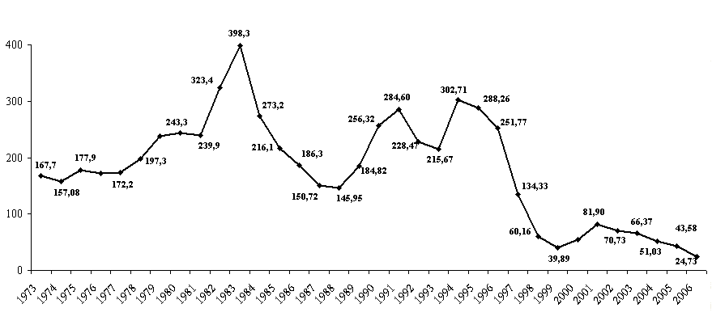
Малюнок 1. Захворюваність на гепатит А в Україні в 1973-2006 рр.
Річна динаміка захворюваності майже для всіх кишкових інфекцій (за винятком харчових токсикоінфекцій) характеризується сезонністю. Для більшості кишкових інфекцій - це літньо-осіння сезонність (рис. 2), а для ГА та інших вірусних кишкових інфекцій (ЕСНО, Коксакі) - осінньо-зимова. 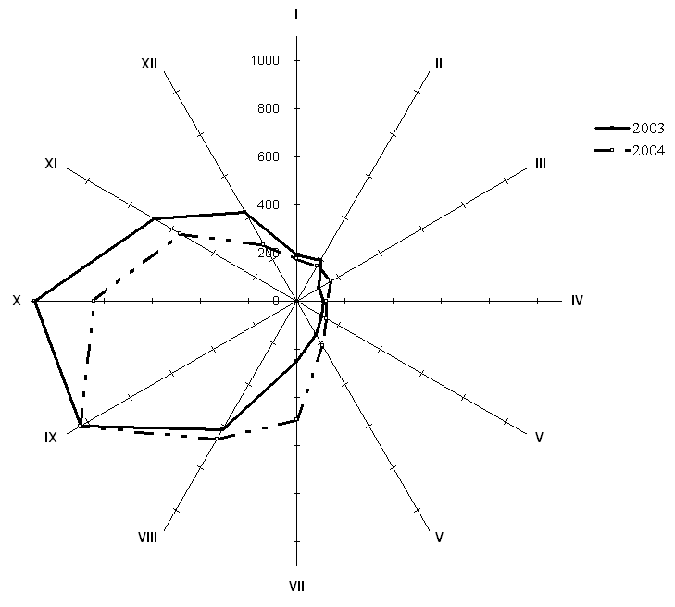

Малюнок 2 Сезонність шигельозу Зоні в Україні в 2003-2004 рр.
Літньо-осіння сезонність обумовлена ​​такими явищами як змивання водою під час дощів нечистот з поверхні ґрунту у водойми, збільшення контакту людей з відкритими водоймами в літній період, збільшення кількості мух, особливо в сільській місцевості, вирощування в літній час овочів і ягід з використанням незнезаражених органічних добрив, інтенсивне розмноження в літній період збудників деяких кишкових інфекцій в навколишньому середовищі (шигели, холерний вібріон та ін.).
Території ризику. У масштабах планети можна виділити ендемічні країни (по холері, черевному тифу, гепатитах А і Е).
У межах України городяни хворіють частіше, ніж жителі сільської місцевості. Різниця в показниках захворюваності пояснюється низьким рівнем звертання жителів сільської місцевості за медичною допомогою при більшості ГКІ. На малюнку 3 представлена ​​захворюваність шигельоз міських і сільських жителів України (за даними офіційної реєстрації).
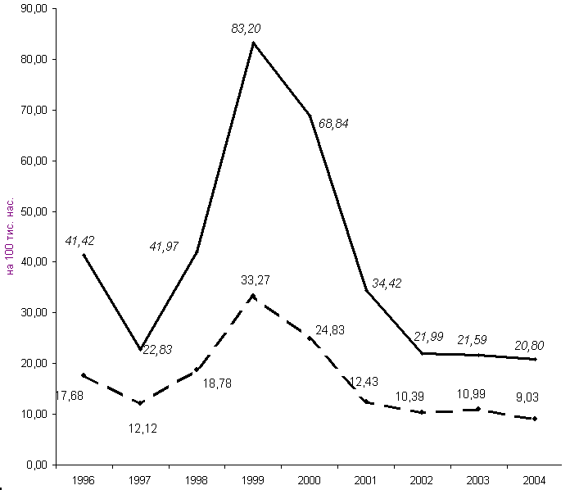
Малюнок 3 Захворюваність шигельозом міських і сільських жителів України у 1996-2004 рр.
Але необхідно визнати, що умов для поширення кишкових інфекцій в сільській місцевості більше, ніж у місті, а отже, і дійсна захворюваність на кишкові інфекції повинна бути вище. Про це засвідчує і той факт, що захворюваність ГА серед городян України в 2003р. становила 52,39 на 100 тис. нас., а серед селян - 72,9 на 100 тис. нас., а в 2004р. - 38,4 і 61,67 на 100 тис. нас. відповідно.
Деякими кишковими інфекціями (шигельози, гепатити А і Е, ешеріхіози, сальмонельози та ін.) частіше хворіють діти, серед яких найактивніше діє механізм передачі, а можливо, потрібна і менша доза збудника.
Отже, віковою групою ризику для більшості кишкових інфекцій є діти.
На малюнку 4 представлена ​​захворюваність деякими кишковими інфекціями дитячого та дорослого населення України.
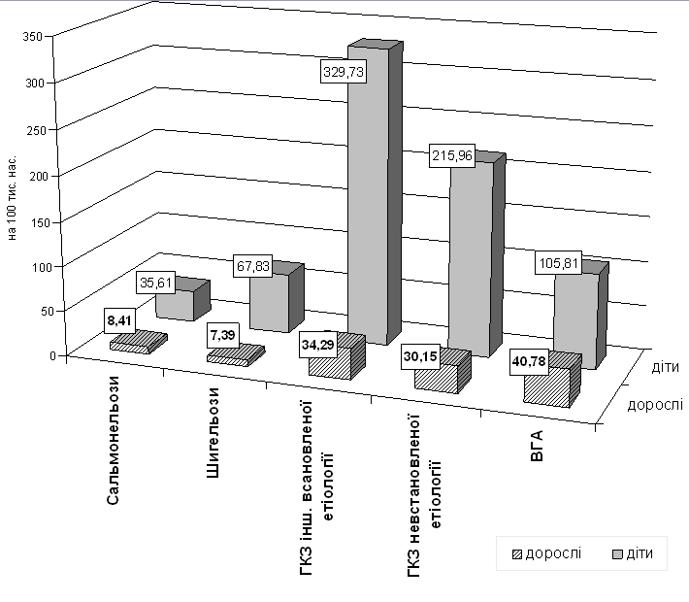
Малюнок 4 Вікова структура захворюваності кишковими інфекціями в Україні.
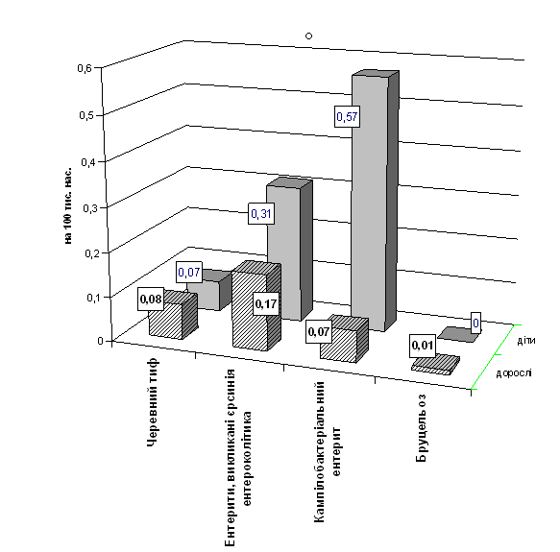
Малюнок 4 (продовження) Вікова структура захворюваності кишковими інфекціями в Україні.
Колективи ризику - це дитячі організовані колективи (ДДУ, школи), для дорослих - військовослужбовці (для ГА).
При аналізі професійного складу захворілих варто враховувати, що при кишкових інфекціях ризику зараження в першу чергу піддаються працівники підприємств з отримання та переробки харчових продуктів, підприємства системи водопостачання, очищення і асенізації тощо.
Декретованих контингенти - це особи, які працюють з дітьми (особливо раннього і ясельного віку), працівники водозабірних станцій, працівники підприємств громадського харчування, а також особи, які беруть участь у заготівлі, переробці, збереженні, транспортуванні та реалізації продуктів харчування.
Заходи боротьби та профілактики. Вирішальне значення у профілактиці кишкових інфекцій має розрив механізму передачі. Отже, перше місце в боротьбі з кишковими інфекціями займають санітарно-гігієнічні заходи. Важливе значення має також раннє виявлення, ізоляція і лікування джерел інфекції.
Виняток становить поліомієліт, який належить до інфекцій, керованих засобами специфічної профілактики. Крім того, вакцинація використовується для специфічної профілактики черевного тифу, ГА, холери, бруцельозу, ботулізму (за епідемічними показаннями).
Епідеміологічні особливості черевного тифу і паратифів
Черевний тиф і паратифи А і В належать до групи захворювань, збудником яких є мікроби з роду Salmonella роду Enterobacteriaceae. Збудники черевного тифу (S. tyhpi), паратифу A і В (S. paratyhpi) стійки до зовнішніх впливів і довго зберігають свою життєздатність поза людського організму. Витримують заморожування протягом декількох місяців (перезимовують в льоду), а при - 25˚С виживають протягом 2 годин.
Життєздатність черевнотифозних збудників:
- У випорожненнях коливається від 5 до 30 днів
- У вмісті вигрібних ям - від 30 до 50 днів
- На білизні - близько 2 тижнів
- На вовняних тканинах - до 80 днів (у висушеному стані).
- У водопровідній воді - до 3 міс.
- В мулі, на дні водойм - до 4 міс.
- У воді відкритих водойм - від 2 до 12 днів.
Найбільш сприятливим середовищем для збудників тифо-паратифозних захворювань є харчові продукти, особливо молоко, м'ясний фарш, овочеві салати. У цих продуктах при температурі вище +18 збудники навіть починають розмножуватися. У сметані, вершковому маслі, кефірі вони виживають в умовах холоду від 5 до 90 днів і довше.
Однак під впливом високої температури і деяких хімічних засобів ці збудники швидко гинуть: + 60 ° С - за 20-30 хвилин, а кип'ятіння вбиває їх миттєво.
Джерелом інфекції при черевному тифі та паратифі А є тільки людина, при паратифі В можуть бути і тварини (велика рогата худоба, свині, домашня птиця).
Виділяють кілька груп джерел інфекції:
- Хворі
- Реконвалесценти
- Носії.
Категорії носіїв:
- Гострі - особи, які виділяють збудника до 3 місяців після перенесеного захворювання (20% і більше від числа перехворілих);
- Хронічні - виділяють збудник понад 3 місяців після захворювання і нерідко до кінця життя (їх не менше 3-5% від числа перехворілих), після паратифу В хронічне носійство формується частіше, ніж після черевного тифу;
- Транзиторні - ця форма носійства може виникати або при попаданні збудника в кишечник людини невосприимчивого (перехворів, прищепленої) або при малій дозі інфекту. У кров і внутрішні органи збудник не проникає, виділяється з кишечника протягом декількох днів. Наявність збудника в сечі або жовчі виключає транзиторний характер носійства. Зазвичай збудник вдається виділити одноразово з кишечника.
Основне джерело інфекції в сучасних умовах - затяжні носії - реконвалесценти, питома вага яких від загальної кількості перехворілих становить 5-10%. Ефективних заходів по знезараженню хронічних носіїв ще не розроблено.
Механізм передачі - фекально-оральний, реалізується водним, харчовим і побутовим шляхами, а також за допомогою механічних переносників (мух).
Але в районах з підвищеним рівнем захворюваності інфекція поширюється переважно водним шляхом. Це відбувається при використанні води забруднене неглибоких водойм і технічних водогонів, незадовільному санітарно-технічному стані водопровідних і каналізаційних споруд.
З харчових продуктів найбільш небезпечні молоко і молочні продукти, креми, салати та інші продукти, які є прекрасним середовищем для розмноження збудника. Зрідка зараження може відбутися і через овочі, особливо при поливанні їх стічними водами або добриві фекаліями.
Побутовий шлях передачі можливий при низькою санітарною культурі бактеріоносіїв або хворих стертими формами хвороби. При цьому відбувається зараження навколишніх предметів, а потім і їжі.
Епідеміологічні особливості черевного тифу в сучасних умовах визначаються наявністю хронічних носіїв, так як немає ефективних методів їх санації.
В останні роки захворюваність черевним тифом в Україні коливалася в межах від 0,19 (у 2000р.) До 0,02 (у 2007р.). У 2005р. відзначено зростання захворюваності в Україні за рахунок спалаху в Одесі (рис. 5).
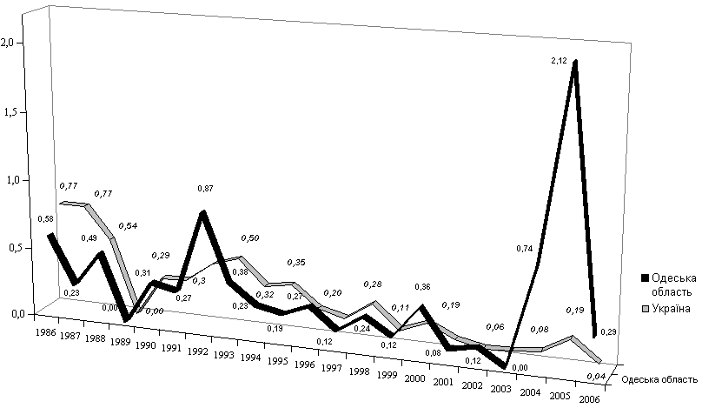
Малюнок 5 Багаторічна динаміка захворюваності черевним тифом в Одеській області та Україні в 1986-2006 рр.
У річній динаміці захворюваності черевним тифом максимум кількістю випадків припадає на літо-осінь.
Аналіз вікової структури захворюваності свідчить про те, що віковий групою ризику є дорослі молодого віку (рис. 6).
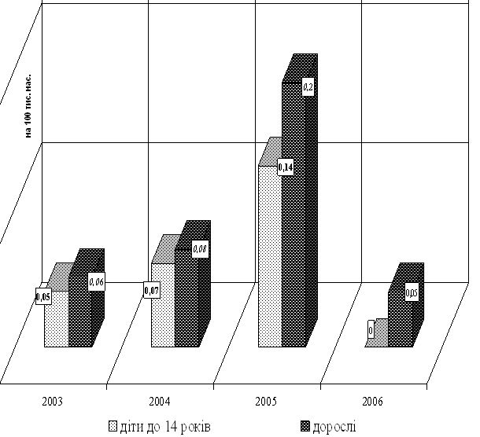
Малюнок 6 Вікова структура захворюваності черевним тифом в Україні.
Колективи ризику для нашої країни виділити досить складно, тому що захворюваність має спорадичний характер.
Професії ризику - це працівники комунального господарства (водоочисних споруд, водогінних мереж, а також особи, які обслуговують каналізаційні системи і каналізаційні очисні споруди).
Декретованих контингенти - це працівники підприємств громадського харчування та харчової промисловості, що беруть участь у приготуванні, транспортуванні, збереженні та реалізації продуктів харчування, а також особи, які працюють з дітьми та особи, які обслуговують джерела водоподачі.
Ведучі заходу у вогнищах - раннє виявлення джерела інфекції (методом гемокультури), нейтралізація водного чинника передачі, харчових продуктів, проведення поточної та заключної дезінфекції, включаючи обробку речей в дезінфекційної камерах, заходи в осередках щодо носіїв і контроль за ними.
Епідеміологічні особливості гепатитів А і Е.
Гепатит А - інфекційне захворювання, зумовлене однойменною вірусом. Це гостра циклічна хвороба з переважно фекально-оральним механізмом передачі.
Результат гепатиту A практично завжди сприятливий. Захворювання проявляється переважно безжовтяничними (20%), легкими (50%) і середньотяжким (30%) формами. У 3,5% випадків спостерігається затяжний перебіг хвороби і залишкові явища з повним одужанням в терміни від 3 до 9 і навіть 12 місяців від початку хвороби. Хронічні персистуючі форми інфекції, у тому числі і вірусоносійство при гепатиті А розвиваються вкрай рідко, летальність не перевищує 0,04%. Найчастіше спостерігається повне одужання.
Сучасна назва хвороби зроблено експертами ВООЗ в 1973р. До цього дане захворювання було відомо як інфекційний гепатит, хвороба Боткіна, катаральна жовтяниця, інфекційна жовтяниця та ін.
Гепатит А донині є одним з найбільш поширених вірусних гепатитів у світі. За даними ВООЗ щорічно у світі заражається і хворіє на гепатит А близько 1,5 млн. Осіб. Однак є всі підстави думати, що фактична захворюваність цією інфекцією в кілька разів вище.
Гепатит А поширений повсюдно і його питома вага у сумарній захворюваності на вірусні гепатити в різних регіонах світу коливається в широких межах:
- У країнах Європи та США його частка становить від 10 до 30%,
- В країнах Азії, Африки та Латинській Америці - 70-80%.
Гепатит А рідко переходить у хронічну форму, однак, при нашаруванні на хронічний гепатит В або С обтяжує їх перебіг. Так, в США щорічно реєструють понад 400 летальних випадків, пов'язаних з гепатитом А.
Етіологія. Збудник - вірус гепатиту А (HAV), відкритий в 1973р. За сучасною класифікацією HAV відноситься до роду Hepatovirus сім'ї Picornaviridae, діаметр 28 нм. Геном вірусу представлений лінійної одноцепочечной РНК. Містить видоспецифічності антиген, пов'язаний з зовнішньою оболонкою (HA-Ag).
При вивченні штамів HAV, виділених в різних регіонах Земної кулі, встановлено 7 генотипів, з яких чотири виділені від хворих на ГА людей (1, 2, 3, 7), і три - з випорожнень мавп (4, 5, 6). Поки ще відомий один серологічний тип HAV, всі 7 генотипів мають загальний антиген, який є надзвичайно важливим при розробці діагностичних тест-систем та розробці вакцини.
Вірус гепатиту А стійкий у навколишньому середовищі:
− в сухому середовищі зберігається впродовж тижня
− в рідкому середовищі, особливо у воді, - від 3 до 10 міс. (залежно від температури)
− у випорожненнях людини - протягом 30 діб
− при кімнатній температурі може зберігатися декілька тижнів або місяців
− на твердих предметах навколишнього середовища при + 25 ° С - протягом місяця
− при температурі + 4 ° C - 2-3 місяці
− при температурі від -20 ° С до -70 ° С - зберігається роками
− при 60 ° С частково інактивується через 4години
− при 75 ° С - інактивується через 20 хвилин
− при 85 ° С - повна інактивація настає через 10 хвилин
− при 100 ° С - повна інактивація настає через 5 хвилин. чутливий до формаліну і УФО.
− стійкий до лугів і кислот, хлороформу, ефіру, фреону.
− витримує хлорування протягом 30 хвилин,
− повна інактивація настає при дії:
• хлорного вапна (10 мг / л при 20 ° С протягом 15 хвилин)
• перманганату калію (30 мг / л при 20 ° С протягом 15 хвилин)
• з'єднань йоду (3 мг / л протягом 5 хвилин)
• хлораміну Б (1 г / л при 20 ° С протягом 15 хвилин)
• формаліну (1: 4000 при 35-37 ° С протягом 2:00, 3% - при 25 ° С протягом 5 хвилин).
З відносно високою стійкістю вірусу пов'язана тривалість його збереження у воді, харчових продуктах, стічних водах та інших об'єктах навколишнього середовища.
Джерелом інфекції є хвора людина. Основну роль у підтримці епідемічного процесу грають хворі субклінічними, стертими і безжовтяничними формами хвороби, кількість яких може в 2-10 разів перевищувати число хворих жовтяничними формами, а виявлення вимагає застосування складних вірусологічних і імунологічних методів, мало доступних у широкій практиці.
Вірус виділяється з зараженого організму з фекаліями в останній тиждень інкубаційного періоду, в переджовтяничний період і на початку хвороби. Саме в цей час хворі найбільш небезпечні для оточуючих. З 4-го тижня хвороби вірус у фекаліях не виділяється.
Ведучий механізм передачі гепатиту А - фекально-оральний (95%), реалізується через водяний, харчовий і побутовий шляхи передачі. Роль кожного шляху передачі неоднакова в різних умовах.
Особливого значення набуває водяний шлях передачі інфекції, що обспечівает виникнення епідемічних спалахів гепатиту А (Наприклад, в Суходольську в 2003р. Зареєстровано 976 хворих з 9.06 по 24.08.).
Харчові спалахи найчастіше пов'язані з контамінацією продуктів на харчових підприємствах персоналом з легкими формами хвороби. Особливо цікавим є повідомлення із США (в 2001р.) Про можливе інфікування вірусом ГА біля 4000 тис. Осіб, які їли гамбургери, чебуреки і сандвічі.
Можливо також зараження овочів і ягід при використанні для їх вирощування фекалій людини як добрива або якщо вони були перед вживанням вимиті брудною водою.
У деяких країнах світу особливе значення мають молюски, ракоподібні і придонні риби, як фактори передачі НАV. Перебуваючи в гирлах річок, ці істоти харчуються планктоном і таким чином пропускають через себе велику кількість води, затримуючи віруси НАV як і інші віруси, що адсорбуються, в організмах цих істот не розмножується. Віруси є стійкими до впливу фізико-хімічних факторів навколишнього середовища, отже, вони накопичуються і тривалий час зберігаються у високих концентраціях в організмах цих істот.
Побутовий шлях передачі, як правило, можливий в організованих дошкільних дитячих установах.
Парентеральний механізм передачі вірусу ГА можливий (приблизно 5% випадків), проте спостерігається рідко. Є повідомлення про передачу НАV при використанні донорської крові. Це можливо у випадках, коли донорами крові є особи, які знаходяться в останній третині інкубаційного періоду або з безсимптомними формами ГА.
В останні роки з'явилися повідомлення про підвищеної захворюваності на ГА серед внутрішньовенних наркоманів, в яких передбачається парентеральний механізм зараження. Так, Стенджонсон (в 1998 р.) описав епідемічний спалах ГА, яка тривала протягом 2 років в Норвегії. Захворіли 621 осіб, з яких 492 були внутрішньовенні наркомани. Від 49 хворих наркоманів і від 10 з 30 хворих ГА осіб, що не були наркоманами, виділили штами НАV, які були ідентичними. Фактором передачі НАV в даному випадку стало групове використання наркоманами одного шприца.
Прояви епідемічного процесу.
В останні 20 років відзначені принципові перетворення епідемічного процесу ГА. Вони відбилися на:
- Характері багаторічної динаміки і тенденції захворюваності
- Особливості вікової та спалахової захворюваності
- Різких розбіжностях в інтенсивності епідемічного процесу в окремих регіонах країни і на територіях в межах конкретних областей (рис. 7, рис. 8).
Перераховані зміни мають неоднозначний характер. До безумовно позитивного відноситься зниження захворюваності на ГА як у роки циклічних підйомів, так і в роки спадів. В останні роки захворюваність ГА в Україні знизилася з 81,9 (2001 і - рік чергового підйому) до 16,86 на 100 тис. нас. (у 2007р.). Наприклад, у 1996р. (попередній підйом захворюваності) інтенсивний показник становив 251,77, що в 3 рази вище, ніж на рік останнього підйому.
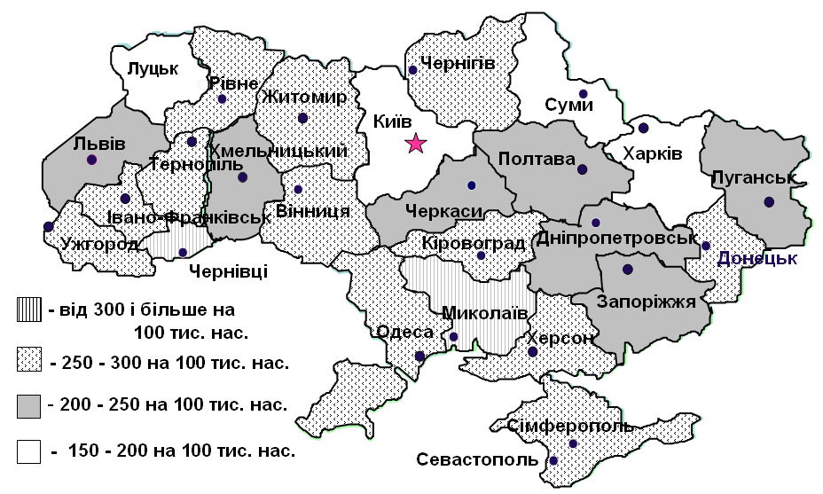
Малюнок 7 Поширення гепатиту А в Україні.
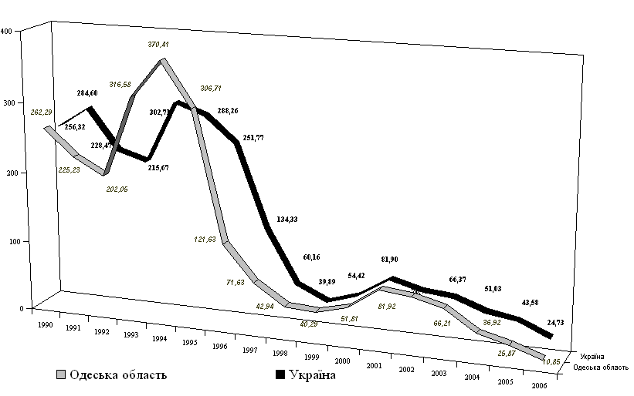

Малюнок 8 Динаміка захворюваності на гепатит А в Україні та Одеській області в 1990-2006гг.
Описано 3 епідеміологічних варіанти проявів ВГА:
− спалаху водного або харчового характеру, з відомим джерелом зараження, які чітко характеризуються. На частку таких спалахів припадає приблизно 5% зареєстрованої захворюваності.
− спалаху в організованих колективах, частина яких становить близько 66% від усіх випадків, які щорічно виявляються.
− спорадичні випадки з невизначеним джерелом інфекції - реєструються, як правило, серед дорослих, складаючи приблизно 25% загальної захворюваності.
У багаторічній динаміці відзначається циклічне підвищення захворюваності на гепатит А через 3-5, 7-20 років, що зв'язано зі зміною імунної структури популяції хазяїнів вірусу (див. Рис. 1).
У річній динаміці гепатиту А властиво сезонне коливання захворюваності, сезонність - осінньо-зимова, з максимальним підвищенням в жовтні-грудні. Сезонність простежується як у роки підйому, так і в роки спадів захворюваності.
Вікові групи ризику. Сприйнятливість до гепатиту А загальна. Найчастіше захворювання реєструється у дітей старше в 1 року (особливо у віці 3-12 років) і у молодих осіб.
У країнах, що розвиваються пік захворюваності припадає на ранній дитячий і дошкільний вік, проте в останні роки спостерігається тенденція до зміщення захворюваності на більш старші вікові групи - підлітків і дорослих.
В Україні у віковій структурі захворілих також переважають діти до 14 років (рис. 9).
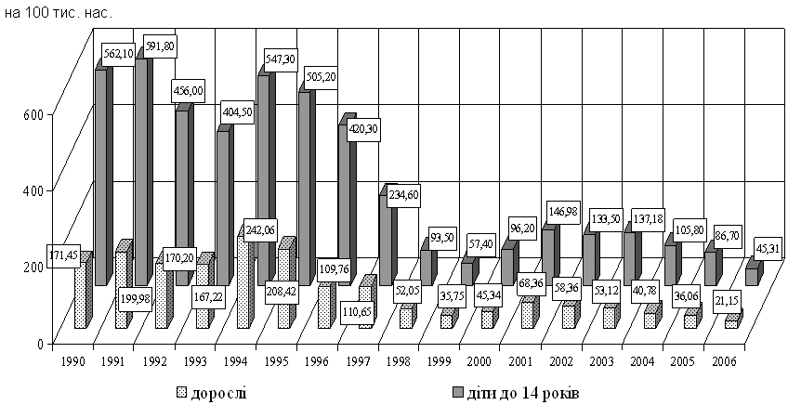
Малюнок 9 Вікова структура захворюваності на гепатит А в Україні.
А серед дітей до 14 років найбільш ураженої віковою групою є діти від 7 до 14 років (рис. 10). Наприклад, у 2004р. в Україні показники захворюваності ГА серед них склали 137,2 на 100 тис. нас., а серед дітей до 2 років - 15,83 на 100 тис. нас., серед 3-6-річних - 76,62 на 100 тис. нас .
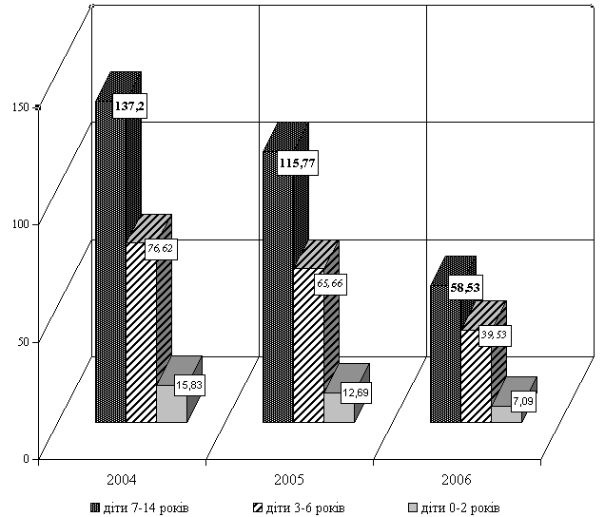
Малюнок 10. Вікова структура захворюваності на гепатит А дитячого населення України.
В останні роки підвищилася захворюваність у вікових групах 15-19 років, 20-29 років і навіть 30-40 років, в яких гепатит А має більш важкий перебіг і супроводжується рецидивами.
Таким чином, зсув захворюваності на більш старші вікові групи населення варто віднести до несприятливих змін в характеристиці епідемічного процесу гепатиту А.
Контингенти ризику. До них відносяться військовослужбовці, особи, які виїжджають в ендемічні регіони, працівники комунальних служб (водоочисних споруд, водогінних мереж, особи, які обслуговують каналізаційні системи і каналізаційні очисні споруди), а також споживачі ін'єкційних наркотиків.
Експерти підкреслюють, що ГА є дуже актуальною проблемою для військових медиків. Важкі спалахи цієї інфекції реєструвалися під час 1-й і 2-й Світових воєн. Серед англійських військовослужбовців, які брали участь у бойових операціях на Середньому Сході в 1941-1942 рр., із-за цієї інфекції 8-9% солдатів і до 33% офіцерів виявилися нездатними виконувати бойові завдання.
Декретованих контингенти - це працівники підприємств громадського харчування та харчової промисловості, які беруть участь у приготуванні, транспортуванні, збереженні та реалізації продуктів харчування.
Території ризику. Гепатит А реєструється у всіх країнах світу, проте найбільш високий рівень захворюваності відзначається в державах з субтропічним кліматом, в першу чергу в державах Середземномор'я і Південно-східної Азії.
Характерною рисою ГА є превалювання захворюваності в сільській місцевості у порівнянні з міською (рис. 12). Так, у 2003р. захворюваність ГА серед городян України в становила 52,39 на 100 тис. нас., а серед селян - 72,9 на 100 тис. нас. А в 2004р. - 38,4 і 61,67 на 100 тис. нас. відповідно.

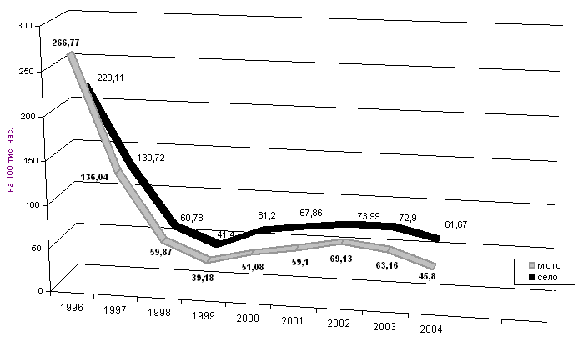
Малюнок 12 Захворюваність ГА міських і сільських жителів України.
Профілактичні заходи при ГА зводяться до постійного санітарного нагляду за роботою харчових підприємств, організацією харчування і водоподачі, видаленням нечистот і покидьків, знищенням мух.
Особливе значення має захист харчових продуктів і джерел водоподачі від можливого забруднення фекаліями.
Основу профілактики становить постійний контроль за забезпеченням населення обеззараженою водою.
Велике значення в боротьбі з ГА має комплекс санітарно-гігієнічних заходів, які забезпечують нейтралізацію фекально-орального механізму передачі вірусу, контроль над джерелами водопостачання та харчування, пропаганда правил громадської та особистої гігієни. Однак, як у країнах зі значним поширенням цього захворювання, так і в країнах з низькою захворюваністю ГА, найважливіше місце займає його вакцинопрофілактика.
В даний час в Україні зареєстровані та дозволені до застосування наступні вакцини проти гепатиту А: вакцина фірми Авентіспастер (Франція) - "Аваксим" вакцина фірми ГлаксоСмітКляйн (Бельгія) - "Хаврикс".
Вірусний гепатит Е
Вірус гепатиту Е (HEV) був ідентифікований як самостійний збудник лише в 80-х роках ХХ століття. Збудник вивчений відносно мало. Він попередньо класифікований як член сімейства каліцівіруси. До 1997р. його відносили саме до сім'ї Caliciviridae, роду Calicivirus. Але детальне вивчення структурних і неструктурних білків, нуклеотидних послідовностей, механізму реплікації дали підстави переглянути таксономічне положення HEV. Наукова група з вивчення каліцівірусів під егідою Міжнародного комітету з таксономії вірусів (ICTV) ухвалила рішення про виключення HEV з родини Caliciviridae і тимчасове розміщення в «некласифікованих» категорію до остаточного з'ясування його таксономічної приналежності.
Деякі дослідники відносять HEV до пікорнавіруси, вказуючи на його подобу за деякими ознаками з вірусом гепатиту А.
Хоча узагальнена інформація, яка характеризує розповсюдження даного вірусу на території України, відсутня, а відомості, отримані в спеціалізованих науково-дослідних лабораторіях, фрагментарні, є підстави вважати, що роль цього вірусу в епідеміології кишкових вірусних інфекцій досить велика, і складає в деяких регіонах до 30% всіх вірусних гепатитів з фекально-оральним механізмом передачі. HEV здатний викликати безсимптомну інфекцію, не викликає хронічних форм інфекції і рідко призводить до летального результату (виняток становлять вагітні), в обох випадках інкубаційний період дорівнює приблизно 40 дням.
Етіологія гепатиту Е. Геном HEV являє собою одно ланцюгову РНК з позитивною полярністю. Штами HEV, виділені в різних районах Земної кулі, були розділені на 3 генотипу - два азіатські (бірманський і пакистанський) і один мексиканський. Schlauder G. et al. (у 1999 р) вдалося виділити в Італії та Греції штами HEV від людей з гострим гепатитом, які не відвідували ендемічні щодо гепатиту Е регіони. Порівняльне вивчення штамів HEV, виділених в різних регіонах Земної кулі, показало, що вони належать до одного серотипу.
Вірус нестійкий до дії фізико-хімічних факторів. Він швидко руйнується при температурі вище 0 ° C, не витримує заморожування і розморожування, в той же час добре зберігається при -20 ° C. Дезінфектанти, які містять хлор, швидко інактивують вірус.
ГЕ поширений в Південно-східній, Південної та Центральної Азії, Північній і Західній Африці, Центральній Америці.
Достовірна інформація щодо захворюваності на ГЕ у світі відсутня, бо окремої реєстрації хворих не ведеться.
Великі епідемічні спалахи зареєстровані в Індонезії, Індії, Китаї, Бірмі, Непалі, Пакистані, Судані, Сомалі, Мексиці, Таджикистані, Узбекистані, Киргизії, Туркменії.
Поруч з епідемічними спалахами в ендемічних регіонах постійно реєструються спорадичні випадки ГЕ. Поодинокі випадки ГЕ, які мали місце у високорозвинених країнах світу (Англії, Нідерландах, Франції, Норвегії, Швеції, Швейцарії, Японії, США), були в осіб, які інфікувалися під час перебування в ендемічних країнах.
Епідеміологічні особливості гепатиту Е
Дотепер відсутні точні відомості щодо того, належить гепатит Е до антропонозів або до зоонозів. Подібно до гепатиту А, гепатит Е донедавна вважали антропонозною інфекцією. Джерелом інфекції є хворі на ГЕ, особливо з безжовтяничними або субклінічними формами. Але є повідомлення, що в поширенні ГЕ можуть брати участь гризуни (Туркестанські щури, домашні та лісові миші), свині, ягнята. Так, Каретний Ю. та ін. (1993) експериментально інфікували білих лабораторних щурів HЕV, у тварини виділяли вірус з фекаліями протягом 4-23 днів після інфікування. Усманов Г., Балаян Г. та ін. (1994) відтворили ГЕ у свиней і ягнят. За повідомленнями з США більш ніж у 80% щурів виявляють антитіла до HЕV, але достовірних даних про передачу вірусу від щурів до людей не встановлено.
Прямим доказом зоонозних природи ГЕ є повідомлення з Японії про захворювання ГЕ осіб, які вживали сиру печінку оленя, недостатньо просмажене м'ясо і сиру печінку свиней. Штами HEV, виділені від хворих людей і з печінки тварин мали ідентичну РНК.
Механізм зараження ГЕ - фекально-оральний.
Судячи з усього, основним шляхом передачі HEV водний. Мабуть, цей вірус вкрай рідко передається контактно-побутовим шляхом, що пояснюється відносно низькою його інфекційністю.
Отже, головним чинником передачі HEV виступає вода, тому епідемічні спалахи мають вибуховий характер. Спостерігається різкий підйом захворюваності на початку епідемічного спалаху з поступовим зменшенням кількості хворих через 2-3 міс.
Не можна виключати з епідемічного процесу і такий фактор як харчові продукти, забруднені HЕV (наприклад, овочі та фрукти, сирі або недостатньо термічно оброблені морепродукти - молюски, ракоподібні тощо).
В ендемічних країнах, через низький рівень санітарної культури населення та матеріального стану, ще одним із шляхів реалізації фекально-орального механізму передачі HЕV контактно побутовий. Тоді як при виникненні спорадичних випадків ГЕ серед осіб з високорозвинених країн, які інфікувалися під час тимчасового перебування в ендемічних регіонах, що не зареєстровано жодного випадку контактно побутового зараження.
Річна динаміка захворюваності гепатитом Е характеризується осінньо-зимової сезонністю, а в країнах субтропічного і тропічного поясів - настає в період інтенсивних дощів та паводків рік.
Вікові групи ризику. Гепатит Е значно частіше реєструється у дорослих, ніж у дітей.
Характерні особливості епідемічного процесу гепатиту Е:
- вибуховий характер епідемічного спалаху;
- переважно хворіють особи у віці від 15 до 40 років;
- низька сімейна очаговість порівняно з ГА (рідкісні випадки сімейних вогнищ);
- Сезон пов'язана з періодом мусонних дощів;
- нерівномірний територіальний поділ виникнення епідемічних осередків;
- висока смертність (до 25%) серед вагітних жінок, особливо в третьому триместрі вагітності, і дітей в неонатальному періоді (до 77%).
Епідеміологічний нагляд за кишковими інфекціями - це упорядкована діяльність санітарно-епідеміологічної служби з управління протиепідемічної системою, яка проводиться на підставі теоретичних, методичних та організаційних принципів сучасної епідеміології шляхом динамічного оцінювання епідемічної обстановки стосовно кишкових інфекцій, прийняття на цій основі рішень, їх оформлення, формулювання завдань виконавцям та контролі за виконанням прийнятих рішень з метою попередження захворюваності, зниження захворюваності та ліквідації окремих інфекцій.
Мета епідеміологічного нагляду за кишковими інфекціями - попередження спалахів, зниження захворюваності, ерадикація окремих інфекційних хвороб.
Одним з найважливіших елементів епідеміологічного нагляду за кишковими інфекціями є виявлення передумов і провісників можливого ускладнення епідемічної ситуації на підставі даних санітарно епідеміологічного фону. Тим самим досягається безперервне спостереження за розвитком епідемічної ситуації з метою подальшого впливу на неї.
Спостереження за санітарно-епідеміологічним фоном повинне проводиться за трьома основними групами об'єктів:
1 група об'єктів - епідемічного ризику об'єкти. До епідемічного ризику об'єктів належать об'єкти, які забезпечують населення продуктами харчування і водою. До них, в першу чергу, відносять молокозаводи, м'ясокомбінати, молочні кухні, птахофабрики, фабрики морозива, жиркомбінат, маслобази, рибозаводи, холодильники, підприємства з виробництва безалкогольних напоїв, фабрики-кухні, кондитерські цехи з виготовлення тортів і тістечок, водозабірні і очисні споруди . До таких об'єктів також відносяться столові великих промислових підприємств, дитячі та підліткові заклади закритого типу (школи-інтернати, дитячі будинки і т.д.). Кратність комплексного обстеження встановлюється виходячи з епідемічного ризику об'єкта, його санітарно-технічного та санітарно-гігієнічного стану, але не рідше 2-3 разів на рік. Планово виробляються бактеріологічні обстеження персоналу проводяться в залежності від епідситуації, але не рідше одного разу на рік.
2 група об'єктів - об'єкти підвищеного епідемічного ризику. До об'єктів підвищеного епідемічного ризику належать об'єкти, в тому числі і епідемічного ризику, де на кінець звітного року були незадовільні санітарно-технічні умови або протягом року регулярно виявлялися різні порушення санітарно-гігієнічного режиму (незадовільні бактеріологічні показники продукції, змивів, води, аварії на каналізаційних і водогінних мережах тощо). Кратність комплексного обстеження об'єктів підвищеного епідемічного ризику встановлюється залежно від його санітарно-технічного та санітарно-гігієнічного стану, але не рідше 1-2 разів на квартал до зняття їх з обліку як об'єктів підвищеного ризику.
3 група об'єктів - об'єкти з факторами ризику. До цих об'єктів належать всі об'єкти, в тому числі і епідемічного ризику і підвищеного ризику, де в процесі поточного спостереження виявлені відхилення за бактеріологічними показниками виробленої продукції, високий (20% і більше) питома вага позитивних змивів, невідповідність Держстандарту питної води, мають місце аварії на водопровідних та каналізаційних мереж або якщо об'єкт знаходиться на території з незадовільним технічним станом інженерних мереж, наявність гострих кишкових захворювань серед працівників об'єкта, а також якщо встановлено зв'язок з даним об'єктом 2-3 захворювань ОКЗ, які виникли протягом одного інкубаційного періоду, тощо .
Про всі незадовільних показниках лабораторних досліджень на об'єктах, пов'язаних з виготовленням, зберіганням, реалізацією харчових продуктів, страв, напоїв, питної води і т.п., лабораторія негайно повідомляє по телефону епідеміологічний відділ СЕС, де повідомлення реєструються в журналі санітарного фону. Такий об'єкт повинен бути обстежений пізніше 3-го дня з моменту отримання сигналізації.
Обстеження епідемічного ризику об'єктів, об'єктів підвищеного епідемічного ризику та об'єктів з факторами ризику проводиться обов'язково з використанням лабораторних методів дослідження продукції, води, змивів на бактерії групи кишкової палички, патогенну флору тощо і широким використанням експрес-методів.

Контрольні питання:
- Надайте епідеміологічну характеристику групі інфекцій дихальних шляхів.
- Розкрийте зв'язок інфекційних захворювань дихальних шляхів з хронічними соматичними захворюваннями.
- Вкажіть, як реалізуються всі фази аспіраційного механізму передачі?
- Надайте характеристику кількісним ознакам епідемічного процесу інфекцій дихальних шляхів.
- Надайте характеристику багаторічній динаміці епідемічного процесу інфекцій дихальних шляхів у доприщепний період та за умов проведення специфічної профілактики.
- Надайте характеристику якісним ознакам епідемічного процесу інфекцій дихальних шляхів.
- Назвіть заходи, які є провідними в боротьбі з інфекціями дихальних шляхів.
- Назвіть основні положення Програми Європейського регіонального бюро ВООЗ «Здоров'я для всіх у 21 сторіччі: 21 задача на 21 сторіччя» щодо інфекцій дихальних шляхів.
- Вкажіть епідеміологічні особливості дифтерії.
- Назвіть групи джерел дифтерійної інфекції.
- Вкажіть, в чому полягають особливості реалізації механізму передачі при дифтерії?
- Вкажіть, в чому полягають особливості кількісних та якісних ознак епідемічного процесу дифтерії?
- Надайте характеристику останній епідемії дифтерії в Україні.
- Назвіть основні заходи профілактики дифтерії.
- Назвіть основних збудників гострих респіраторних захворювань.
- Назвіть аргументи на користь зооантропонозної концепції походження пандемічних штамів вірусу грипу.
- Назвіть аргументи на користь антопонозної концепції походження пандемічних штамів вірусу грипу.
- Вкажіть види мінливості вірусу грипу та їх механізми.
- Вкажіть, в чому полягають особливості кількісних ознак епідемічного процесу грипу та ГРІ?
- Вкажіть, в чому полягають особливості якісних ознак епідемічного процесу грипу та ГРІ?
- Вкажіть, яку структуру має всесвітня система моніторингу за грипом?
- Охарактеризуйте графік часу виробництва протигрипозної вакцини.
- Надайте порівняльну характеристику таким засобам профілактики грипу як вакцинація та народні засоби.
- Надайте порівняльну характеристику специфічним та неспецифічним засобам профілактики грипу.
- Вкажіть, чим визначається мета епідеміологічного нагляду за інфекціями дихальних шляхів на сучасному етапі?
- Вкажіть, з яких підсистем складається система епідеміологічного нагляду щодо імунопрофілактики?
- Вкажіть, з яких підсистем складається система епідеміологічного нагляду за інфекціями дихальних шляхів?
- Визначте шляхи оптимізації сучасної системи епідеміологічного нагляду за інфекціями дихальних шляхів.

Рекомендована література:
- Спеціальна епідеміологія. Н. Виноград, З.П. Василишин, Л.П. Козак./ навч. Посібник (ВНЗ IV р. а.). 2-е вид. Всеукр. спец. видавництво: Медицина. 2018. 368 с.
- Інфекційні хвороби: підручник / О.А. Голубовська, М.А. Андрейчин, А.В. Шкурба та ін.; за ред. О.А. Голубовської. — 3-є видання. Всеукр. спец. видавництво: Медицина. 2020. 688 с.
- Конституція України в ред. від 01.01.2020 р. URL: https://zakon.rada.gov.ua/laws/show/254%D0%BA/96-%D0%B2%D1%80#Text
- Основи законодавства України про охорону здоров’я: Закон України № 2801-XII в ред. від 24.07.2020 URL: https://zakon.rada.gov.ua/laws/show/2801-12#Text
- Про забезпечення санітарного та епідемічного благополуччя населення: Закон України № 4005-XII в ред. від 16.10.2020 URL: https://zakon.rada.gov.ua/laws/show/4004-12#Text
- Наказ МОЗ України № 595 «Про порядок проведення профілактичних щеплень в Україні та контроль якості й обігу медичних імунобіологічних препаратів» від 16.09.2011 року
- Офіційний сайт МОЗ України // www.moz.gov.ua.
- Наказ МОЗ України від 06.07.2006 № 447 «Про затвердження Плану реалізації заходів захисту населення України від інфекційних хвороб на 2006-2010 рр.».
- Наказ МОЗ України від 15.04.2005 р. № 169 «Про затвердження методичних вказівок з мікробіологічної діагностики кашлюку та паракашлюку».
- Наказ МОЗ України № 159 від 02.04.2007 р. «Про порядок організації дозорного епідеміологічного нагляду за бактеріальними менінгітами та рентгенологічно підтвердженими пневмоніями в період впровадження імунізації проти Хib-інфекції».
- Наказ МОЗ України від 23.07.2002 р. № 280 «Щодо організації проведення обов’язкових профілактичних медичних оглядів працівників окремих професій, виробництв і організацій, діяльність яких пов'язана з обслуговуванням населення і може привести до поширення інфекційних хвороб».

Методичні вказівки підготовлено доц. В.П. Сиденко

